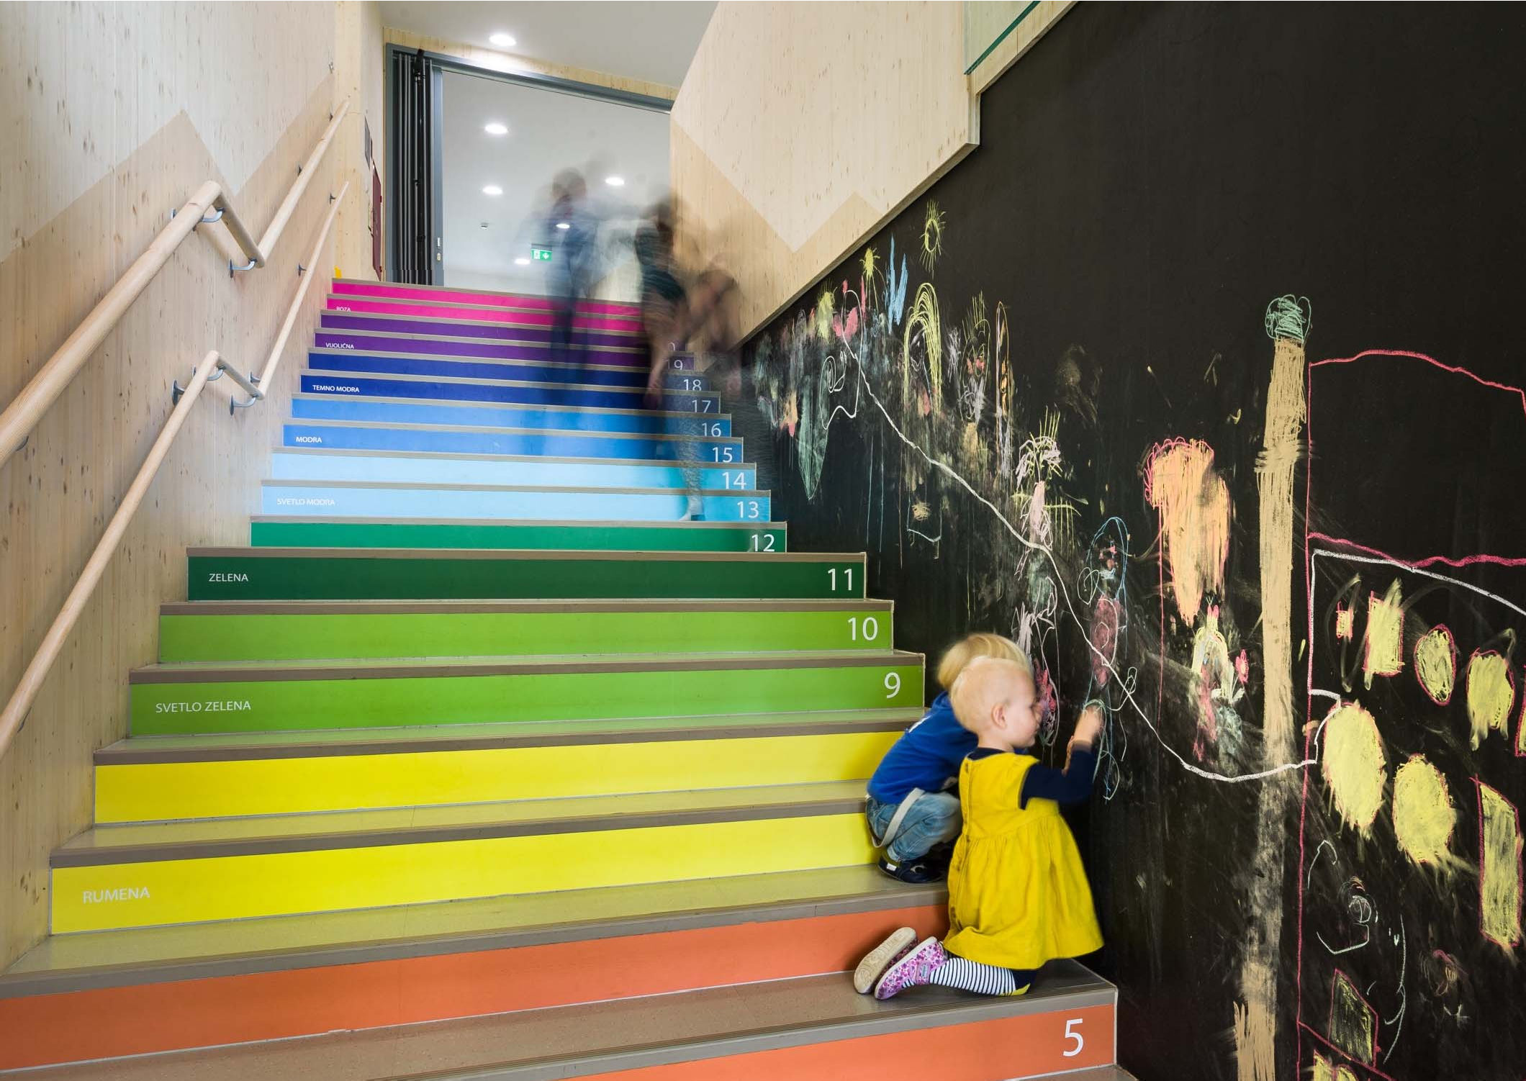


Smjernice za arhitektonsko
projektovanje za obrazovanje
u ranom djetinjstvu

Pripremio

Ove smjernice pripremio je Jure Kotnik, (arhitekta, CEB konsultant) pod nadzorom Yael Duthilleul, tehničkog savjetnika u Direkciji za tehničku procjenu i praćenje (TAM) pri Razvojnoj banci Savjeta Evrope (CEB).

Ograđivanje od odgovornosti

Nalazi, tumačenja i zaključci koji su ovdje izneseni su autorovi i ne odražavaju nužno mišljenje organa Banke za razvoj Savjeta Evrope (CEB), koji ne mogu da garantuju tačnost podataka uključenih u ovaj rad.

Upotrijebljene oznake i prezentacija materijala u ovom radu ne podrazumijevaju izražavanje bilo kakvog mišljenja CEB-a o pravnom statusu bilo koje zemlje, teritorije, grada ili oblasti, ili njenih vlasti, ili u vezi sa razgraničenjem njihovih limita ili granica.

Molimo citirajte ovu publikaciju kao:

CEB (2018), Smjernice arhitektonskog dizajna za obrazovanje u ranom djetinjstvu: CEB Publishing, Pariz. https://coebank.org/media/documents/Architectural_design_guidelines.pdf

Mart 2018

Predgovor

Osiguravanje inkluzivnog i kvalitetnog obrazovanja jedan je od 17 Ciljeva Održivog Razvoja (COR) koje su zemlje
dogovorile da ostvare do 2030. Među ciljevima identifikovanim za praćenje postizanja ovog cilja, posebno se
pominje potreba za izgradnjom i unapređenjem obrazovnih ustanova koje su osjetljive na decu, invaliditet i pol
(rodno osjetljiva) i obezbjeđuju bezbjedno, nenasilno, inkluzivno i efikasno okruženje za učenje za sve.

Izazov sa kojim se zemlje danas suočavaju nije samo da izgrade više škola, već da osiguraju da fizički prostor doprinosi boljim ishodima učenja i blagostanju učenika i istovremeno podržava efikasnije korišćenje obrazovnih resursa. Sa ishodima učenja u fokusu međunarodne politike debate o obrazovanju danas, razvijaju se nova istraživanja koja se bave time šta okruženje za učenje čini efikasnim.

Ove Smjernice za arhitektonsko projektovanje za obrazovanje u ranom detinjstvu daju alat u obrazovanju za službenike, arhitekte i inženjere uključene u projektovanje i izgradnju obrazovnih objekata da zamisle nova okruženja za učenje za malu decu. Razvijeni su kao podrška implementaciji jednog od projekata finansiranih od strane Razvojne banke Savjeta Evrope (CEB). Od svog osnivanja, prije više od šezdeset godina, CEB je sa oko 7 milijardi eura investicija u obrazovanje pratio mnoge od svojih zemalja članica u njihovim naporima da unaprijede i prošire obrazovne kapacitete jačanjem lokalnih kapaciteta i podsticanjem razmjene znanja i iskustava.

Nadamo se da ove smjernice mogu pomoći drugim zemljama da stvore okruženje za učenje koje zadovoljava potrebe mlađe djece na efikasan i održiv način.

Monica Brezzi

Direktorka

Odeljenje za tehničku procjenu i praćenje

Uvod

Ove Smjernice arhitektonskog projektovanja za obrazovanje u ranom detinjstvu imaju za cilj da podrže prosvjetne službenike, arhitekte i inženjere uključene u planiranje, projekat, izgradnju i evaluaciju objekata za rano obrazovanje u ranom detinjstvu kako bi se stvorili visokokvalitetni obrazovni prostori. Predstavljeni principi i primjeri primjenjuju fleksibilan i otvoren pristup projektu, podržavaju efikasnije korišćenje prostora i promovišu okruženje za učenje koje podstiče kognitivni, društveni i fizički razvoj male dece, istovremeno osiguravajući njihovo zdravlje i bezbjednost.
Prvobitno su ove smjernice razvijene kao tehnički input za podršku pripremi i implementaciji projekta koji finansira CEB u jednoj od naših zemalja članica. Projekat je imao za cilj poboljšanje pristupa kvalitetnoj predškolskoj infrastrukturi finansiranjem izgradnje novih obrazovnih objekata širom zemlje. Vlada je kredit vidjela kao priliku za razvoj novog načina da se zamisli i iskoristi prostor za promovisanje dobrobiti i razvoja djece i bolje odražava međunarodne trendove. Postojeći vrtići su imali složene geometrijske forme, bili su niz zatvorenih prostorija bez odgovarajućeg osvetljenja duž širokih hodnika bez direktnog pristupa igralištima i sa zatvorenim toaletima i odvojenim od učionice, obično neprilagođenih uzrastu i veličini dece. Postojale su samo po jedna prostorija za sport, umjetnost i dramu odvojene od učionice, igrališta obično nisu imala zasjenjene površine i bila su opremljena osnovnim plastičnim toboganima, metalnim konstrukcijama i ljuljaškama. Postojeći normativni okvir kojim se usmjerava izgradnja vrtića i postojeći urbanistički planovi nametnuli su određena ograničenja u pogledu površinskih zahtjeva. Izazov je bio raditi u okviru postojeće normative, ali sa drugačijim pristupom. Nakon nekoliko razmjena sa zvaničnicima i lokalnim arhitektama i održanih obuka, smjernice su evoluirale u svoj sadašnji oblik. One su se pokazale kao vrijedan alat za diskusiju o arhitektonskim principima, razvoju lokalnih kapaciteta i inspiraciju za nove gradnje. Vjerujemo da oni mogu biti od koristi drugim zemljama koje se suočavaju sa sličnim izazovima i da budu polazni blok u procesu razvoja nove vizije infrastrukture za obrazovanje u ranom djetinjstvu. Ove smjernice odražavaju viziju učenja koja djecu vidi kao aktivne aktere sopstvenog razvoja i rasta. Da bi novi prostori bili korisni doprinosi učenju, nastavnici treba da budu opremljeni neophodnim ekološkim kompetencijama kako bi efikasno koristili novo okruženje za učenje.

Veoma smo srećni što ovaj alat danas činimo dostupnim široj javnosti.

Yael Duthilleul Jure Kotnik
Tehnički savjetnik za obrazovanje Arhitekta

Pregled sadržaja

1. Principi projektovanja objekata 1
2. Organizacija projektovanja enterijera 6
3. Razmatranje ključnih funkcionalnih elemenata
za optimalno projektovanje 14
4. Projektovanje igrališta 18
5. Opšte preporuke o materijalima i bezbijednosti 27
Bibliografija 31
Aneks: Izbor studija slučaja 32

Smjernice za arhitektonsko projektovanje za obrazovanje u ranom djetinjstvu
mart 2018
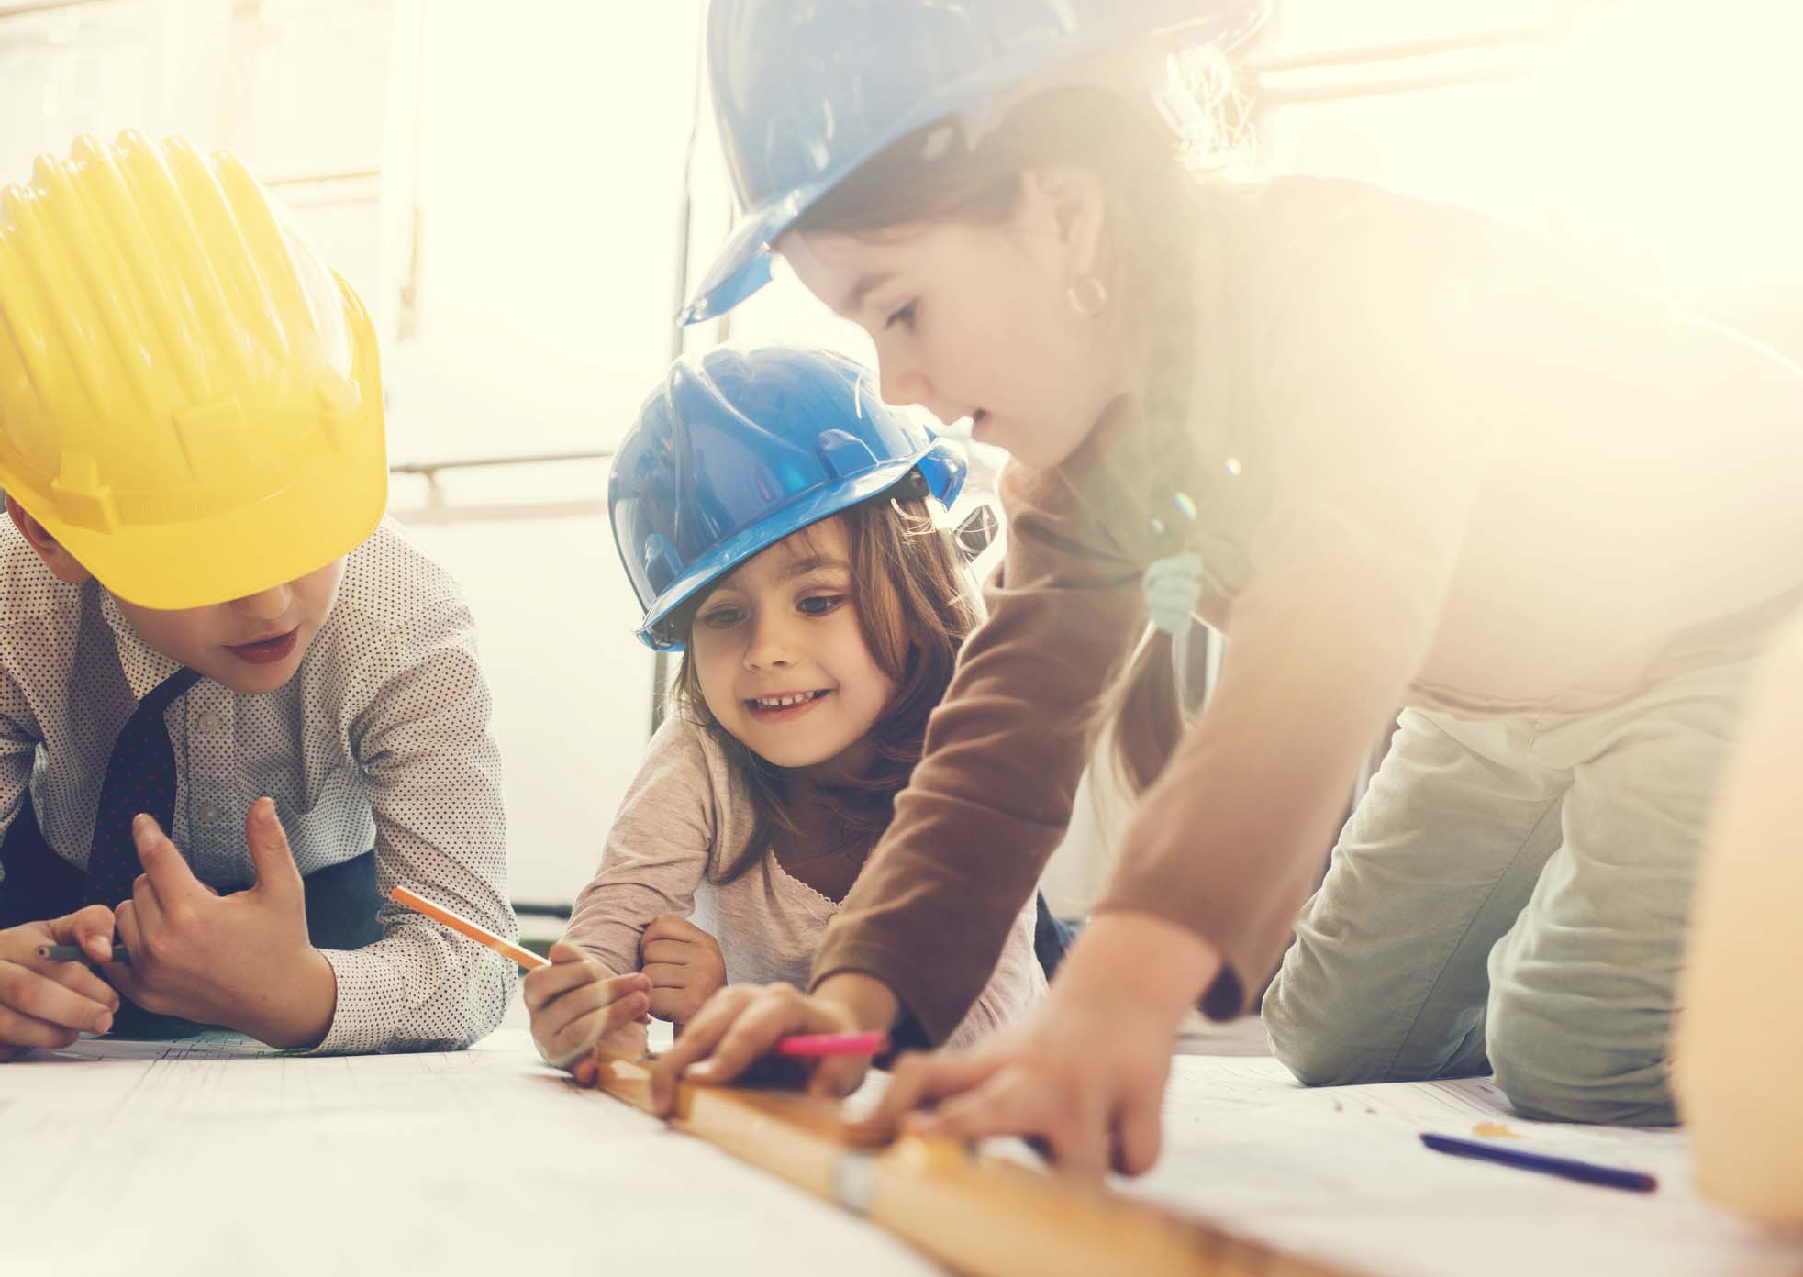

Smjernice za arhitektonsko projektovanje za
obrazovanje u ranom djetinjstvu

Širom svijeta, sve više, programi obrazovanja u ranom djetinjstvu se zasnivaju na viđenju djeteta kao ključnog aktera sopstvenog razvoja kroz njegove i njene interakcije sa drugom djecom, odraslima, predmetima i događajima, kao i na učiteljima i starateljima koji igraju ključnu ulogu. u procesu njegovanja interakcija i struktuiranjem aktivnosti. Karakteristike fizičkog prostora u kojem se odvijaju ove interakcije i istraživanja su takođe fundamentalne za olakšavanje iskustava. Istraživanja počinju da otkrivaju kritične aspekte koji čine razliku u ishodima učenja.
Ove smjernice predlažu novi pristup dizajnu i izgradnji prostora za obrazovanje u ranom detinjstvu. Oni podstiču fleksibilnost dizajna enterijera u korist dječije kreativnosti, kognitivnog i socioemocionalnog razvoja, podstiču interakcije među djecom i olakšavaju uređenje prostora da služi višestrukim ciljevima. Oni zamišljaju spoljašnji prostor kao sastavni dio prostora za učenje koji takođe treba da bude adekvatno osmišljen kako bi se podstakla kvalitetna igra na otvorenom i obezbijedilo stimulativno okruženje. Oni promovišu inovacije i efikasnost u dizajnu i izgradnji, dok u isto vrijeme podržavaju dobrobit i razvoj djece, zdravlje i bezbijednost. Inovacija se promoviše stvaranjem novih i raznovrsnih prostora za igru i učenje, dok je efikasnost podržana boljom i fleksibilnijom upotrebom prostora.
Smjernice su organizovane na sledeći način: Odeljak 1 predstavlja skup principa projektovanja zgrada koje treba imati na umu prilikom projektovanja oblasti za obrazovanje u ranom djetinjstvu. Odeljak 2 pruža uputstva o tome kako najefikasnije organizovati unutrašnji prostor. Odeljak 3 predstavlja uobičajene zablude u dizajnu koje utiču na troškove i funkcionalnost. Odeljak 4 se fokusira na dizajn igrališta na otvorenom, a Odeljak 5 daje neke opšte preporuke o izboru materijala za igralište i obezbjeđivanju sigurnosti. Aneks uključuje analizu snaga i slabosti uočenih u devet različitih oblika i veličina ustanova za rano vaspitanje i obrazovanje, koje se mogu koristiti u svrhe obuke.

1. PRINCIPI PROJEKTOVANJA OBJEKATA
  - Kriterijumi za izbor lokacije


Parcela je pogodna za izgradnju obrazovnog objekta za prve godine ako ispunjava sledeće kriterijume:

- Nalazi se u mirnoj zoni, daleko od buke, prašine, dima, industrije ili glavnih puteva
- Poželjno je da bude gdje ima zelenila, što omogućava maksimalno korišćenje zelenih površina
- Da ima puno sunčeve svjetlosti, da je zaštićeno od jakih vjetrova, ali istovremeno i da je provjetreno
- Da nije maglovito ili vlažno i da se ne nalazi u močvarama ili poplavnim ravnicama
- Da nije prirodno stanište ugroženih životinjskih vrsta ili zaštićene vegetacije
- Da je lak pristup prevozu i servisima kako bi se izbjegli nerazumni troškovi
- Da je ravan teren ili sa minimalnim nagibom prema jugu

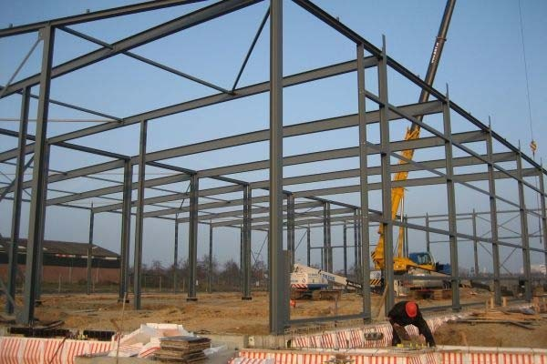
  - Princip organizacije parcele
Oblik parcele i okolnog prostora utiču na izbor tipologije zgrade koja će potom uticati na organizaciju svih ostalih elemenata (uređenje enterijera, igralište, osoblje i parking prostor). Najvjerovatnije je da će nove parcele, osim u gustim urbanim sredinama, ponuditi dovoljno prostora za osmišljavanje različitih tipologija zgrada (linearne, kompaktne, okrugle, ortogonalne).
U većini slučajeva savjetuje se da se centar za rano obrazovanje izgradi bliže ivici parcele kako bi se zemljište na raspolaganju efikasnije koristilo. Centralno pozicioniranje objekta na parceli nije preporučljivo jer oduzima značajan dio površine koja se može koristiti za igralište.

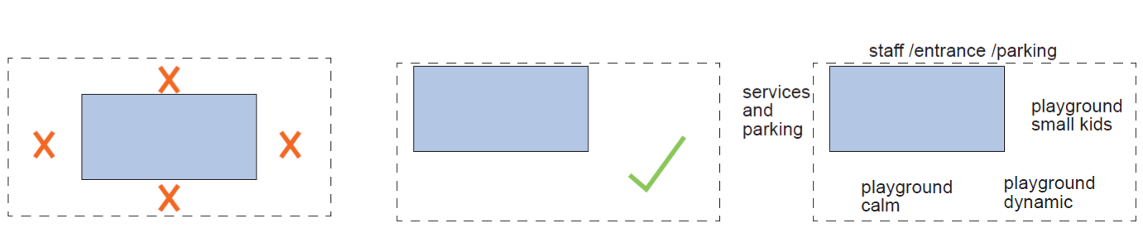
Building positioning scheme

Obrazovnu zgradu treba postaviti tako da sve njene funkcionalne površine (igralište, ulaz i servisni djelovi) mogu da funkcionišu bez ikakvih kolizija.

Igraonice treba da budu postavljene tako da imaju maksimalne količine dnevne svjetlosti, dok u isto vrijeme zgrada mora da predvidi potrebu za odgovarajućom hladovinom. Igraonice ne bi trebalo da budu okrenute ka sjeveru osim ako takva orijentacija ne pruža posebnu vrijednost, kao što je lijep pogled, mir i slično.
  - Principi izgradnje
Sistemi okvirnih konstrukcija su najfleksibilniji tipovi konstrukcije jer mogu formirati velike otvorene prostore (koji se kasnije mogu zatvoriti ako je potrebno) po niskoj cijeni. Materijali koji se koriste mogu varirati od betona, drveta do čelika. Prostori se mogu slobodno zatvarati. Stubovi se kasnije mogu koristiti kao didaktički elementi.

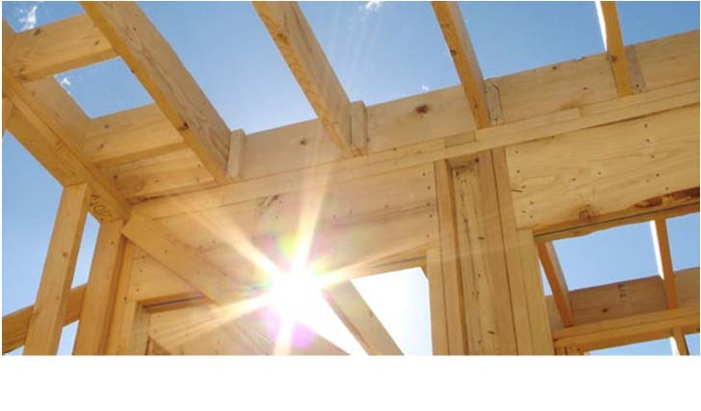

Građevinski sistem može uticati na funkcionalnost zgrade
© Elzendaalarchitectuur

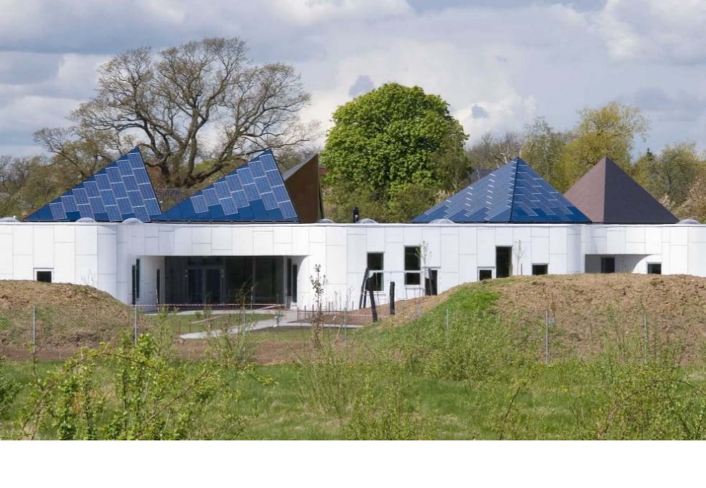
  - Princip projektovanja fasade/prozora
Solarni paneli na krovu © Cebra
Dizajn prozora treba da omogući djeci dobru vizuelnu vezu sa okruženjem (npr. prirodom, igralištem). To znači da je poželjno da prozori nemaju parapetni zid. U slučaju da imaju, može se koristiti kao klupa za sjedenje. Takođe je moguć koncept disperzovanog prozora, sa nekim prozorima na nivou dece, a nekima iznad nivoa njihove visine. U okviru istog plana moguće je nekoliko fasadnih koncepata kao što su simetrična kompozicija, linearna, disperzovana ili kombinovana. Racionalna upotreba prozorskih elemenata ne mora da se pretvori u monotoniju dizajna.
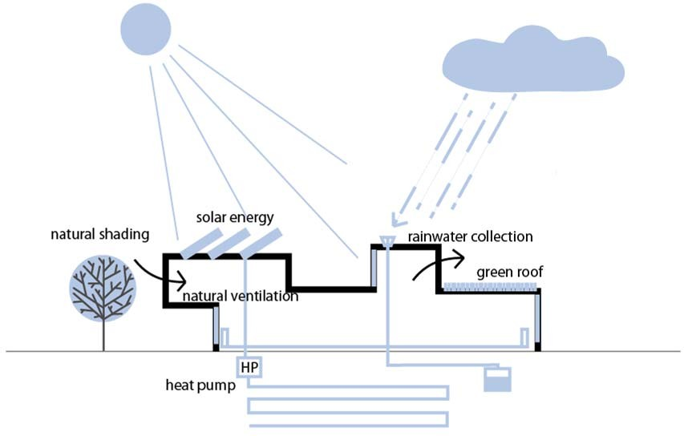
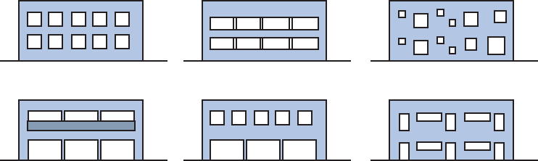
Ista zgrada - različite varijacije fasade stvaraju vizuelnu raznolikost

  - Princip koncepta održive energije
Dizajn treba da promoviše kvalitetne materijale i elemente koji smanjuju gubitak energije. To znači da sama zgrada treba da bude projektovana na održiv način korišćenjem dobre izolacije, kvalitetnih višeslojnih prozora, toplotnih pumpi i karakteristike solarne energije.
Elementi održive energije mogu imati i edukativnu vrednost i upoznati djecu sa ekološkim procesima kao što su reciklaža, principi solarne energije, važnost pažljivog korišćenja resursa (struja, voda) i sl.
Elementi održivog dizajna

Izgradnja obrazovnih zgrada postaje sve održivija i ekološki prihvatljivija promovišući:
- upotrebu prirodnih i ekološki prihvatljivih materijala, posebno drveta (drvo za građu);
- pristup zelenim površinama i drveću, jer filtriraju ljetnju sunčevu svjetlost kada cvjeta i smanjuju potrebu za klimatizacijom, kao i propuštaju sunčeve zrake zimi;
- pametni otvori za prozore koji obezbjeđuju dovoljno dnevne svjetlosti, smanjujući potrebu za vještačkim osvjetljenjem i na taj način štedeći energiju i obezbeđujući odgovarajuću ventilaciju;
- korišćenje solarne energije i toplotnih pumpi u vezi sa toplotom zemlje i sličnih alternativnih izvora energije za održavanje toplote zgrade i zagrijevanje vode;
- prikupljanje i korišćenje kišnice za toalete, navodnjavanje itd.
Jednostavni detalji dizajna mogu spriječiti gubitke toplote i, ako je zgrada dobro izolovana, rezultirati manjom potrošnjom energije. Različite zemlje propisuju različite vrijednosti za pasivne ili niskoenergetske zgrade.
Minimalni potrebni standardi zasnovani na standardima EU klase B2 su predstavljeni u nastavku.
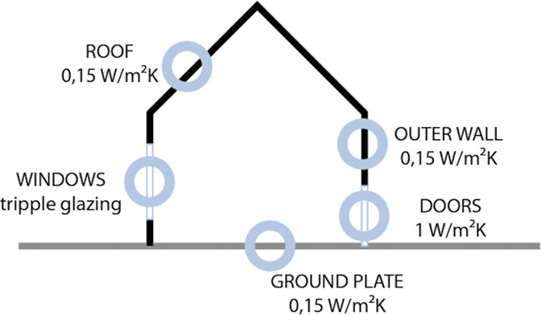
Pravilna pozicija hladovine može regulisati temperaturu unutar zgrade i pomoći pri prirodnoj ventilaciji. Hladovina može biti mehanička ili prirodna, oslanjajući se na korišćenje drveća prema godišnjim dobima.

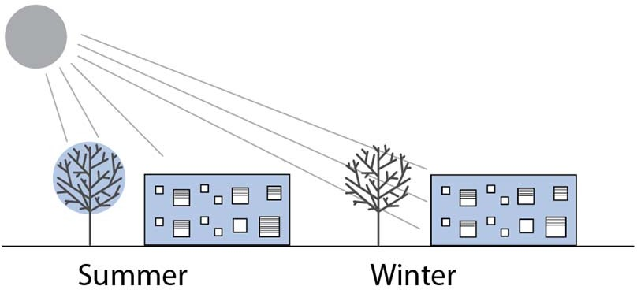
Spoljne sjenke su najefikasniji regulatori toplote i svjetlosti.
Drveće takođe može smanjiti toplotu ljeti i dozvoliti sunčevu svjetlost zimi.

  - Principi okruženja za aktivno učenje
Promovisanje dječje interakcije i aktivna transformacija određenih aspekata fizičkog prostora i okruženja za učenje može se postići integracijom određenih građevinskih elemenata kao što su crne table i magneti u njegov dizajn. Ove interakcije koje promovišu transformaciju fizičkog prostora doprinose promovisanju osjećaja vlasništva nad prostorom kod djece, ostavljajući trag njihove individualnosti i podstiču njihovu sposobnost da utiču na životnu sredinu, dok istovremeno razvijaju svoje fizičke, društvene i kognitivne vještine.


Orijentacione vrijednosti za zgradu koje bi dovele do ciljne potrošnje od 35 kVh/m2 u centralnoj Evropi (B2 standardi EU).

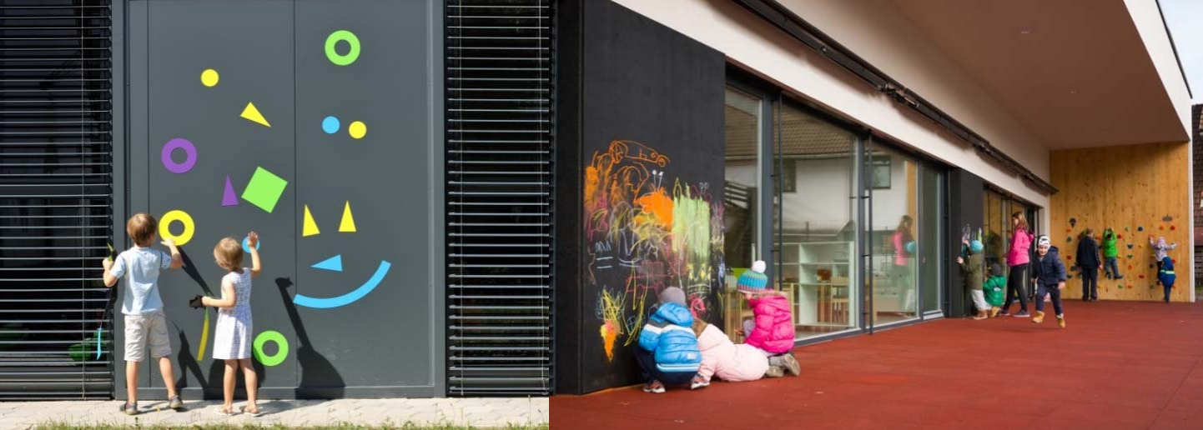

Osim crtanja, igranja, penjanja itd., aktivne fasade omogućavaju direktnu interakciju djece sa zgradom

  - Princip pristupačnosti za decu sa smetnjama u razvoju

Dizajn novih obrazovnih objekata treba da uzme u obzir djecu sa smetnjama u razvoju. Ovo se posebno odnosi na dimenzionisanje elemenata kao što su vrata i rastojanja između različitih elemenata namještaja i opreme. Zgrada treba da bude projektovana tako da bude prilagođena osobama sa invaliditetom, sa pristupom/ulazom pogodnim za invalidska kolica. Ako je zgrada visoka dva sprata, potrebno je ugraditi lift.

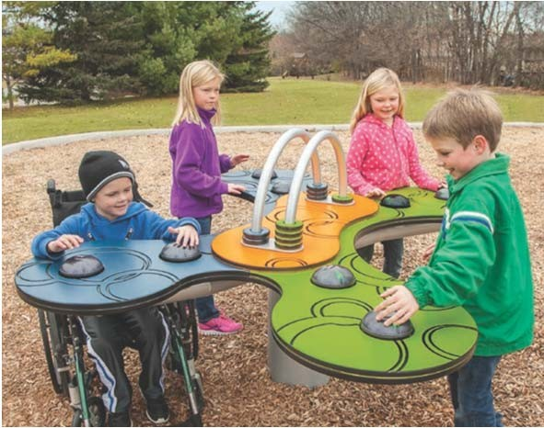

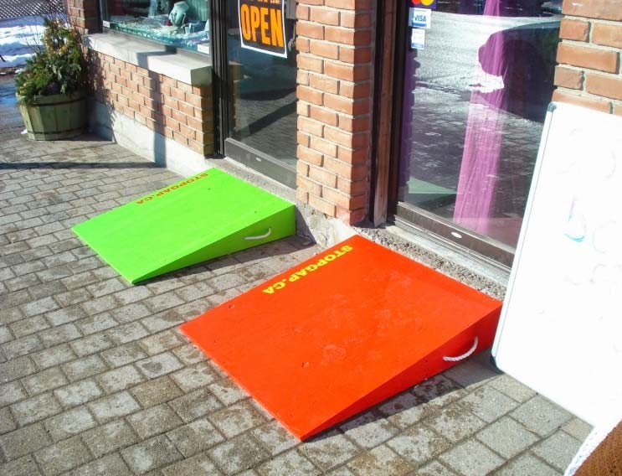
Inkluzivne igre na igralištu i pristupne rampe
Gore: © Ljubaznošću DM - Desno: © Bloom blog

  - Princip izbora minimalnog broja materijala
Smanjenje broja materijala koji će se koristiti znači manje podizvođača. Zgrade projektovane sa manjim brojem materijala u cjelini imaju tendenciju da budu racionalnije u svom dizajnu, ali im ne nedostaje arhitektonski izraz, jer arhitekte mogu da koriste različite boje ili oblike unutar istog materijala kako bi kreirali varijacije fasade. Isti element u različitim pozicijama, orijentaciji ili boji može doprinijeti arhitektonskom dizajnu zgrade i njenoj atraktivnosti.

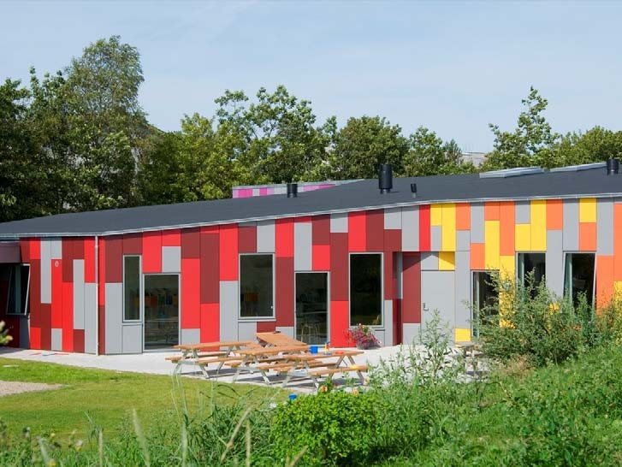
Vrtić koristeći jednu vrstu prozorskih otvora i jedan materijal u različitim bojama stvara šareni identitet zgrade © Cebra

ORGANIZACIJA PROJEKTOVANJA ENTERIJERA
  - Organizacija tlocrta
Postoje tri glavna prostora u ustanovama za obrazovanje u ranom djetinjstvu: prostori za djecu, prostori za osoblje i prostori za uslužne djelatnosti.

a) Prostori za djecu
Unutrašnji prostori treba da budu projektovani tako da omoguće optimalnu komunikaciju među djecom i olakšaju nadzor osoblju. Djeca tokom cijele godine treba da budu u mogućnosti da se bave raznim aktivnostima, kako planskim tako i spontanim. Trebalo bi da mogu da se igraju u grupama ili da se povuku u mirne kutke da budu sami. Bebama su potrebne otvorene oblasti aktivnosti u kojima mogu da puze, istražuju i komuniciraju sa svojim vaspitačima; djeci predškolskog uzrasta je potrebno više prostora da bi se mogla baviti naprednijim aktivnostima. Prostori za djecu treba da budu otvoreni, fluidni i po potrebi transformisani iz manjih jedinica u veće sa pregradnim zidovima ili zavjesama. Idealno bi bilo da predstavljaju 75% ukupne površine prostora.
- Prostori za osoblje
Prostori za osoblje se obično nalaze blizu glavnog ulaza i projektovani su kao nezavisno krilo odvojeno od prostora za decu. Veličina kadrovskog prostora zavisi od veličine i vrste obrazovnog objekta i broja osoblja. Prostorije za osoblje obično uključuju prostoriju za osoblje, kancelariju za direktora/icu i administrativni prostor, svlačionice, toalete za osoblje, skladište, a u nekim slučajevima i kancelarije za specijalizovano osoblje kao što su jezički terapeuti i dječiji psiholozi.
c) Prostori za uslužne djelatnosti.
Servisne oblasti su odvojene i imaju nezavisan servisni ulaz. Veličina uslužnog područja je proporcionalna veličini obrazovnog objekta. Kuhinjski prostor je jedan od najskupljih i energetski najzahtjevnijih elemenata zgrade. Uprava obrazovanja (škola, opština, region, itd.) treba da procijeni i nađe kompromis između različitih dostupnih opcija kuhinje, kao što je centralna kuhinja koja opslužuje nekoliko obrazovnih objekata, do sopstvene kuhinje koja se brine samo za jedan objekat ili distributivnu kuhinju u kojoj se priprema hrana, ali se može naknadno zagrijati prije nego što se odluči koju vrstu kuhinje da napravite. Sličnu analizu treba sprovesti i za područja usluga vešeraja – pošto ove odluke imaju važne implikacije na investicione i operativne troškove.
Centralni prostori mogu smanjiti ukupnu veličinu zgrade i povećati upotrebu prostora za igru
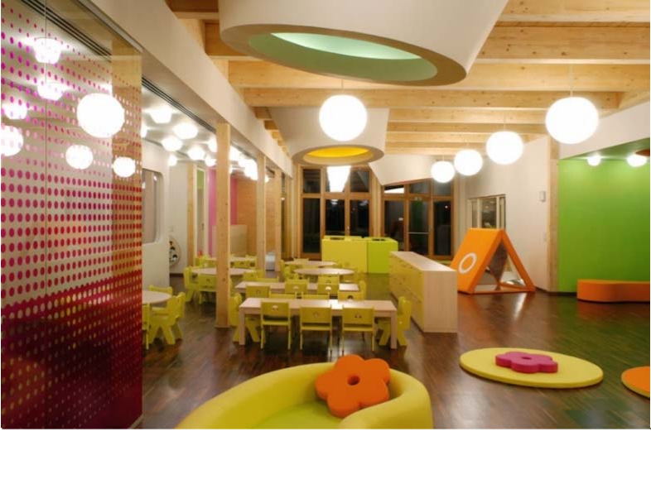
  - Zajednički centralni prostori

Central multi-use area (Stella Kindergarten- Tetra Pak, Italy)
© Riko d.d Cent
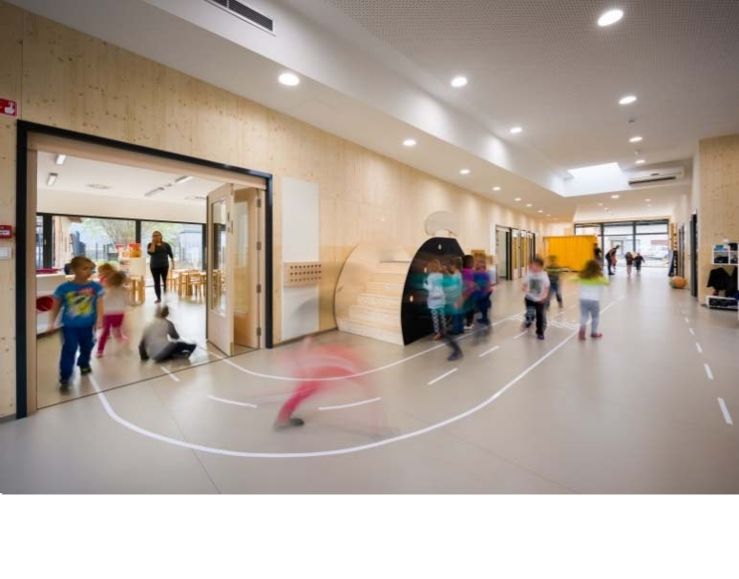
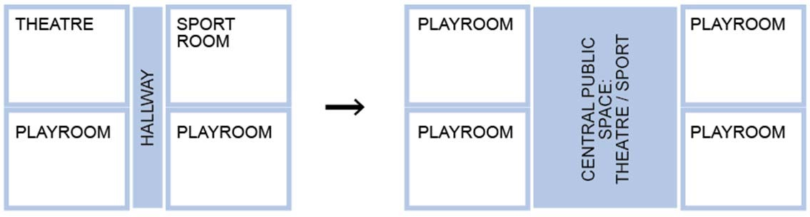
Jedan od najvažnijih inovativnih elemenata koji su uvedeni u ustanove za rano obrazovanje je uspostavljanje zajedničkih/javnih prostora. Ovi prostori su multifunkcionalni i namijenjeni su da ih djeca koriste za različite aktivnosti od umjetničkog predstavljanja, do motoričkog razvoja i igre u zatvorenom prostoru. Projektovanje javnog prostora zavisi od veličine obrazovne ustanove. Savjetuje se da se javni prostor izgradi između igraonica, radi lakšeg i direktnog pristupa. Javni prostori takođe mogu zamijeniti hodnike, čineći zgradu kompaktnijom, a komunikacione prostore manjim. Oni mogu postati srž javnih i grupnih aktivnosti.

Centralni prostor kao produžetak igraonica u Otvorenom vrtiću Podgorje

  - Projektovanje igraonice
Djeca većinu dana provode u igraonici. Ove prostorije treba da budu projektovane tako da obezbijede različite prostore za igru i učenje za male grupe, kao i za pojedinačnu djecu, dok u isto vrijeme omogućavaju grupna okupljanja kada je to potrebno.
Igraonice će biti velike i omogućavati različite kutke za aktivnosti i specijalizovane prostore. U zavisnosti od uzrasta grupe, igraonica će imati prostor za igru, ostavu, stanicu za pelene, prostore za spavanje, njegu i pripremu hrane, sve raspoređeno u istom prostoru igraonice (uz korišćenje različitih separatora ako je potrebno). Umivaonici treba da budu odvojeni od igraonice, ali se savjetuje vizuelna veza kroz zastakljene djelove zida kako bi se obezbijedio pravilan nadzor.
  - Tematski kutak
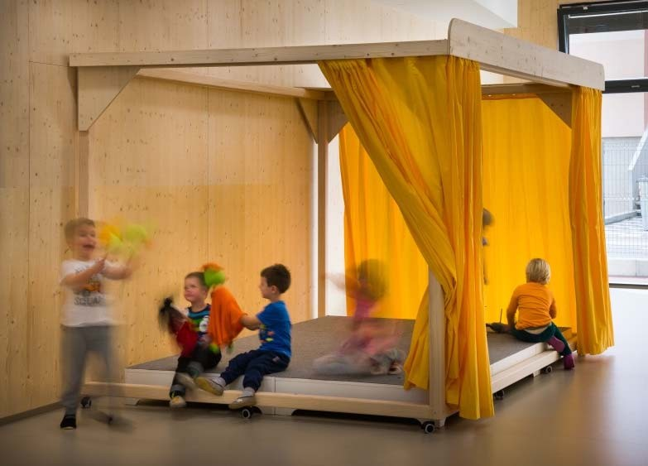
U igraonicama i zajedničkim prostorima mogu se postaviti različiti tematski kutci sa različitim aktivnostima (pozorište, čitanje, sport) ili samo kao prostori za opuštanje

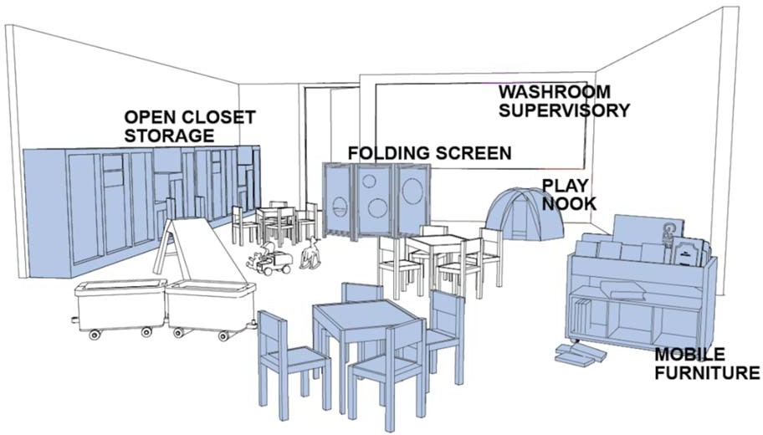
Malo predvorje kao teatar i zatvoreni tobogan/skriveni kutak/ tabla u Otvorenom vrtiću Podgorje, Slovenija
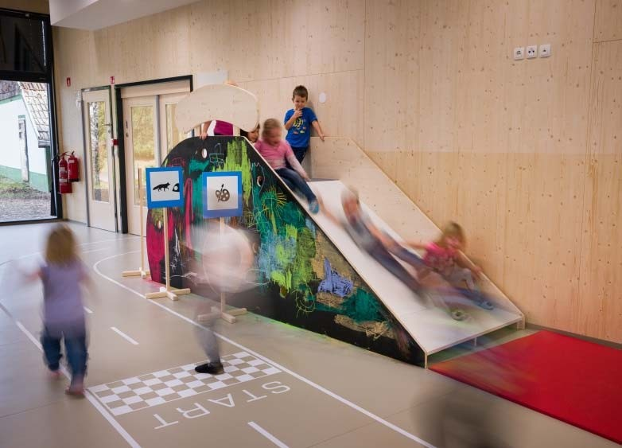
Raznolikost, fleksibilnost, mobilnost su ključne karakteristike savremene igraonice

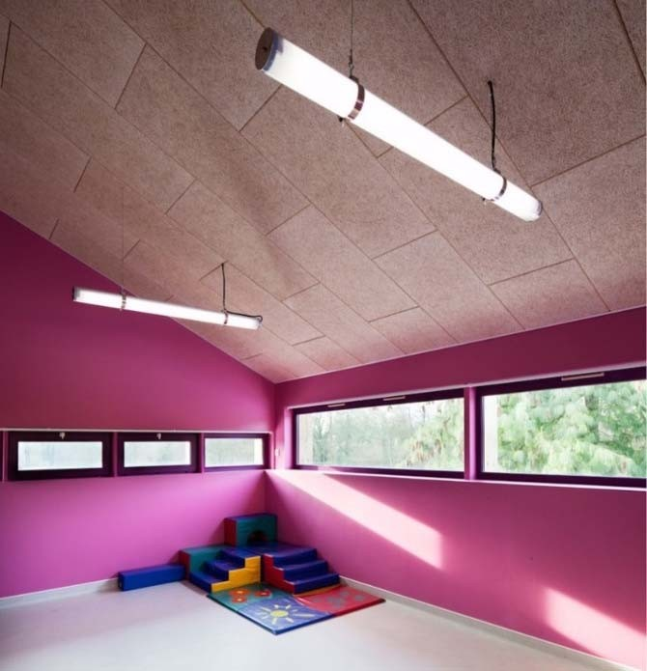

Betonsko-drvene ploče u kombinaciji sa bojom
© BP arhitekture

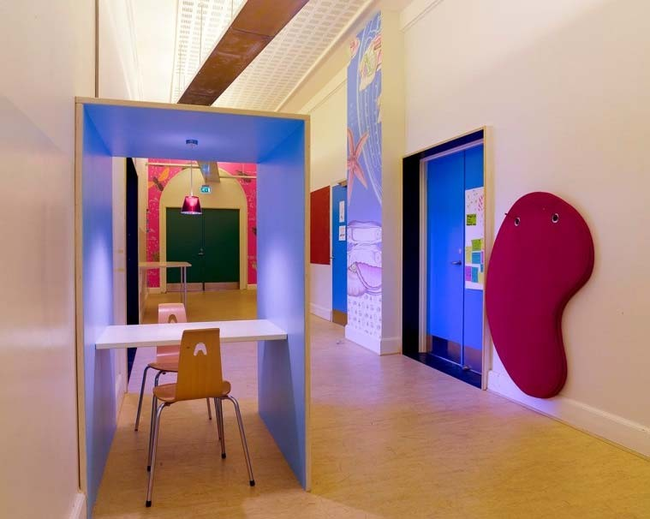

Primjer renoviranog hodnika u školi Ordrup © Bosch fjord

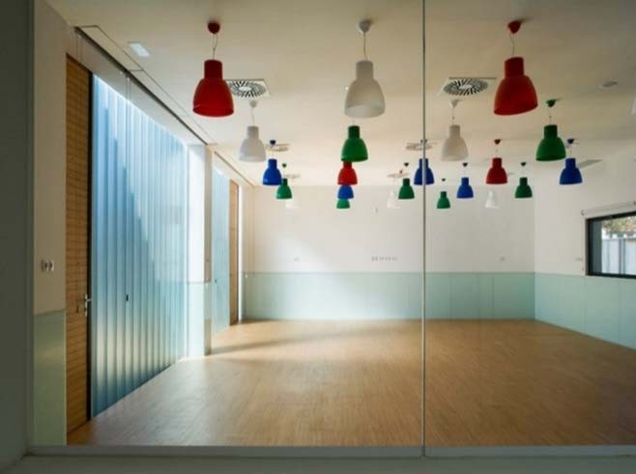

Kutak za specijalno obrazovanje ili kutak za učenje jedan na jedan mogu se postaviti u javnim/zajedničkim prostorima ili čak u hodnicima. Prostor se može uštedjeti uvođenjem iskačućih prostora za različite namjene. Ove intervencije su dobrodošle i u postojećim zgradama sa širokim hodnicima.

Kreiranje projektantske kompozicije sa permutacijom boja lampe © Santiago Carrokuino

  - Principi projektovanja enterijera
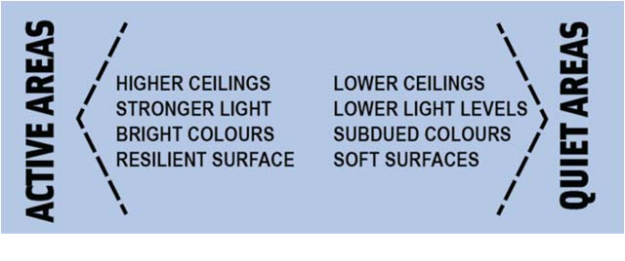
Prostori će biti projektovani tako da podržavaju različite vrste aktivnosti. Aktivne površine treba da budu veće zapremine, svjetlije i izložene prirodnom svjetlu. Mirna područja mogu biti manja i imati niže plafone; boje koje se koriste treba da budu u prigušenijim tonovima.

Principi projektovanja za aktivna i mirna područja
Ekonomično, ali artikulisano projektovanje može se postići sa jeftinim dizajnerskim elementima / namještajem / rasvjetom, itd.

  - Dizajn namještaja
Izbor namještaja je ključan, jer je to jedan od najvažnijih elemenata za promovisanje fleksibilnosti i višenamjenske upotrebe. Raspored namještaja treba da bude fleksibilan, prilagođen različitim starosnim grupama ili specifičnim aktivnostima, kao i metodama učenja.
Kvalitetan nameštaj je:
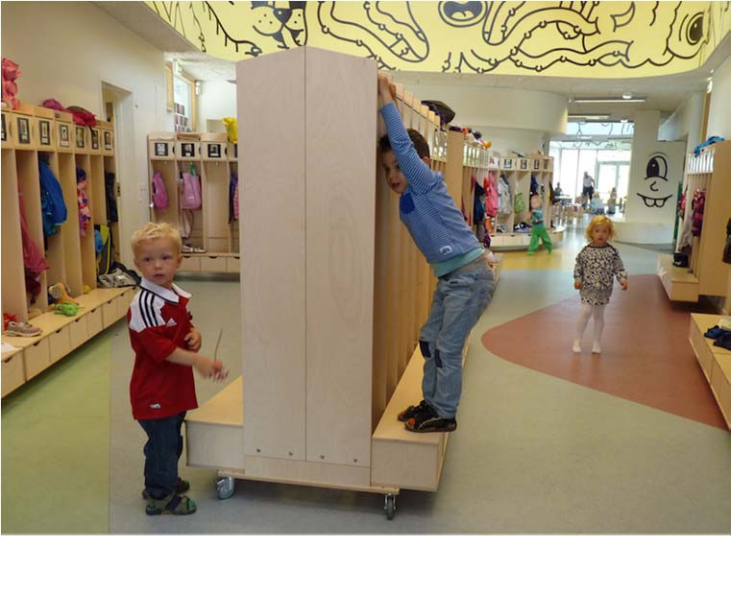

Mobilne garderobe se mogu odložiti i obezbijediti slobodan prostor za druge aktivnosti
  - prilagođen uzrastu i veličini djece
  - izdržljiv
  - bezbjedno za upotrebu od strane djece (bez oštrih ivica)
  - lako se čisti
  - fleksibilan
  - poželjno za slaganje / da visi
  - u mirnim, umirujućim, usklađenim bojama

Kvalitetan namještaj optimalno koristi prirodne materijale i trebalo bi da pomogne u stvaranju različitih okruženja u igraonici i osećaja kao kod kuće.

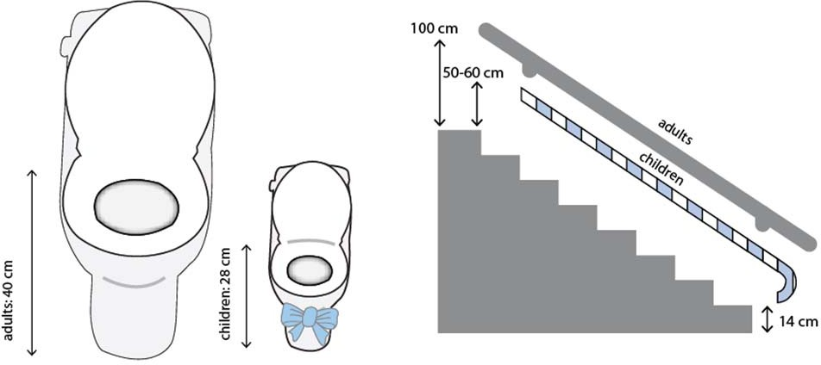

  - Izbor opreme i namještaja
Elementi na točkovima mogu se odložiti nakon upotrebe. Obično se primjenjuju na dječije prostore ili djelove za osoblje.

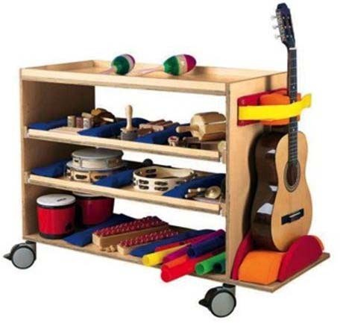
Aranžmani za spavanje se mogu organizovati sa laganim krevetima koji se mogu slagati koji štede prostor i mogu se lako odložiti kako bi se prostor koristio u druge svrhe. Gomila od 15 PVC kreveta koji se mogu složiti na manje od jednog kvadratnog metra; teška samo 1,2 kg, djetetu je lako da pomjera krevet bez pomoći.

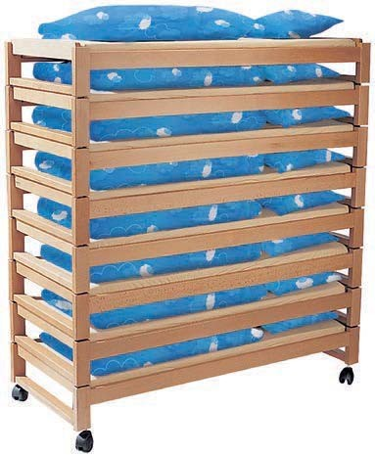
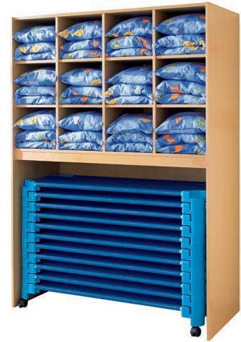

Lagani kreveti koji se mogu složiti su velike uštede prostora © Vehrfritz

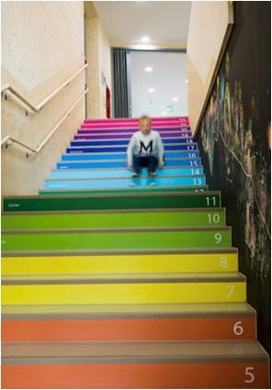
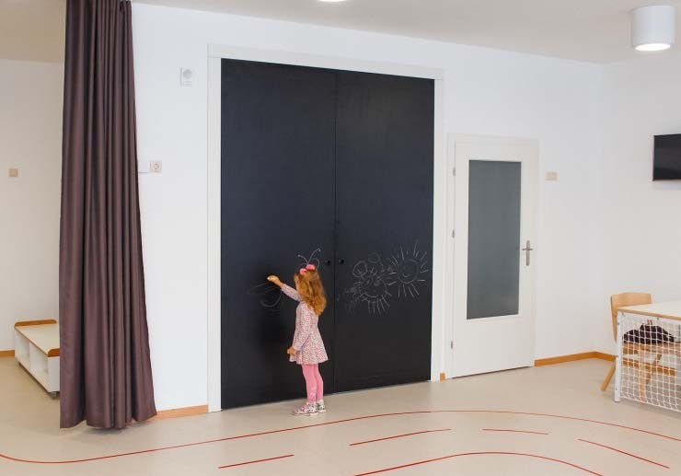
Oprema treba da sadrži pedagoške elemente, promovišući mogućnosti za učenje i istraživanje gdje god je to moguće, kao što su stolovi, stolice, ormari, stepenice, zidovi, itd.

Vrata ormara kao tabla, didaktičke stepenice za učenje boja i brojeva

  - Fleksibilni prostori
Sa pravim projektovanjem, izborom namještaja i opreme, isti prostor se može koristiti na različite načine. Mnogo puta razigrana umetanja, kao što je dodavanje tobogana, mogu transformisati svaki prostor dodavanjem razigrane dimenzije koja doprinosi razvoju motoričkih vještina. Promjena namještaja takođe može doprinijeti da zgrada bude dostupna ne samo djeci, već i lokalnoj zajednici da nudi predavanja, jogu, časove plesa, itd. Olakšavanje korišćenja zgrade nakon radnog vremena može doprinijeti generisanju dodatnog prihoda za smanjenje troškova rada/održavanja.
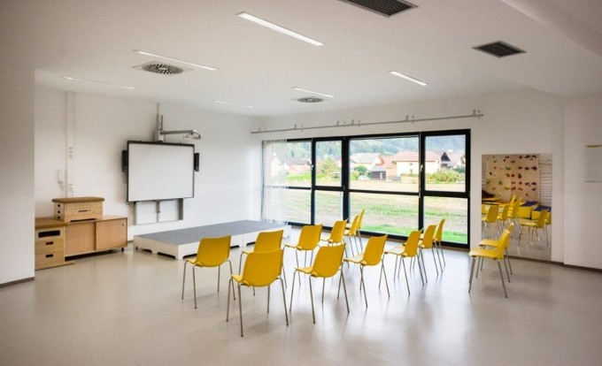
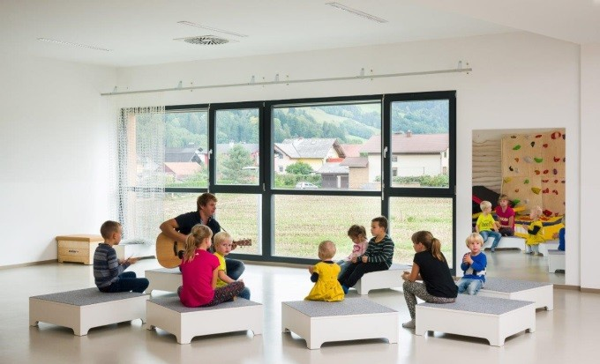
Isti prostor se može koristiti za razne aktivnosti tokom radnog vremena i nakon njega
2.9. Klizni zidovi
Klizni zidovi olakšavaju kombinovanje različitih manjih prostora u veće. U obrazovnim ustanovama gdje su ograničene mogućnosti za postavljanje višenamjenskog centralnog prostora, dvije igraonice sa kliznim zidovima mogu da formiraju veći prostor koji se može koristiti za određene grupne aktivnosti ili događaje.

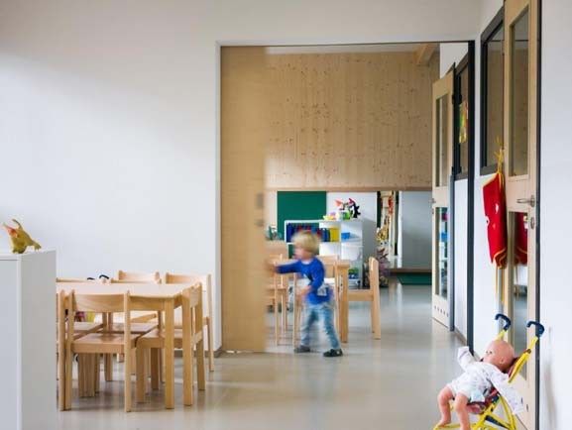
Klizni zid koji povezuje dvije igraonice i dvije grupe djece

  - Forum stepenice
Spajanje dva sprata daje mogućnost formiranja malog amfiteatra.

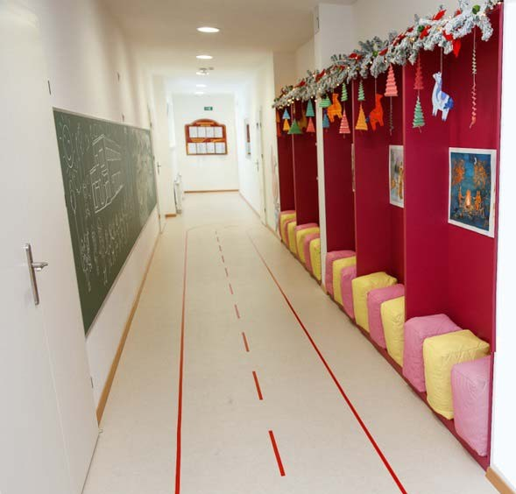

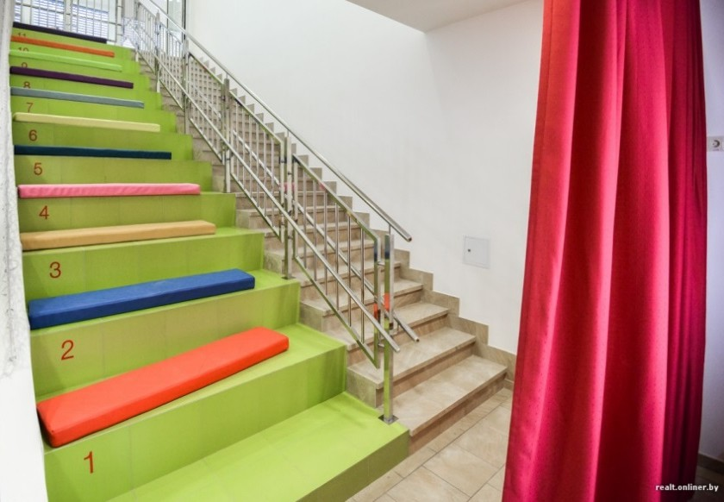
Stepenice koje se koriste za pozorišni kutak u Otvorenom vrtiću u Minsku

  - Projektovanje hodnika
Danas se preporučuje projektovanje obrazovnih zgrada oko centralnog višenamjenskog prostora. Ali to nije uvijek moguće s obzirom na oblik parcele. Kada nije moguće izbjeći hodnike, oni ne bi trebalo da budu ni predugački ni previše tamni. Treba izbjegavati tzv. „efekat lavirinta“, jer djeci otežava orijentaciju u zgradi. U takvim slučajevima, hodnici se mogu koristiti kao produžetak igraonica pružajući dodatne prostore za igru i učenje. Hodnici se takođe mogu koristiti kao galerija za dječija umjetnička djela ili kao svlačionica.
Aktivan hodnik sa uglovima i tablama
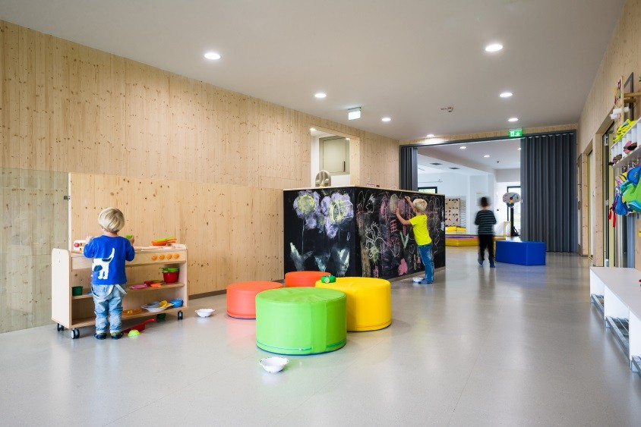
Hodnik kao produžetak igraonice

  - Toaleti
Toaleti mogu biti projektovani sa staklenim prozorom kako bi se olakšao nadzor osoblju u igraonici i da bi se omogućilo prirodno svjetlo u toaletima.

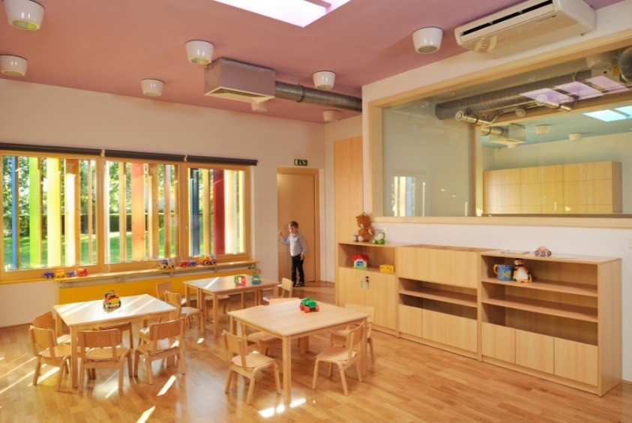
Veliki prozor sa obije strane toaleta omogućava vizuelnu vezu između igraonica i olakšava nadzor djece (Ljubljana, Slovenija)

Preporučuje se da se sanitarne jedinice lociraju jedna pored druge i da se uključi prostor za mijenjanje pelena, ako je potrebno prema starosnoj grupi, kako bi se optimizovala infrastruktura i dizajnirali kompaktniji toaleti koji su lako dostupni iz svake igraonice.

3. RAZMATRANJE KLJUČNIH FUNKCIONALNIH ELEMENATA ZA OPTIMALANO PROJEKTOVANJE
Funkcionalnost i efikasnost projektovanja treba da imaju prioritet nad estetikom. Da bi se to uradilo, važno je identifikovati elemente koje treba izbjegavati. Ovaj odeljak prikazuje neke od najčešćih grešaka.

  - Izaberite dobar plan distribucije
Neravnomjerni plan distribucije nosi rizik povećanja troškova izgradnje jer to ne znači samo veću površinu fasade, veću potrošnju materijala i vrijeme izgradnje, već ima i potencijal za gubitke toplote u poređenju sa kompaktnim planovima.

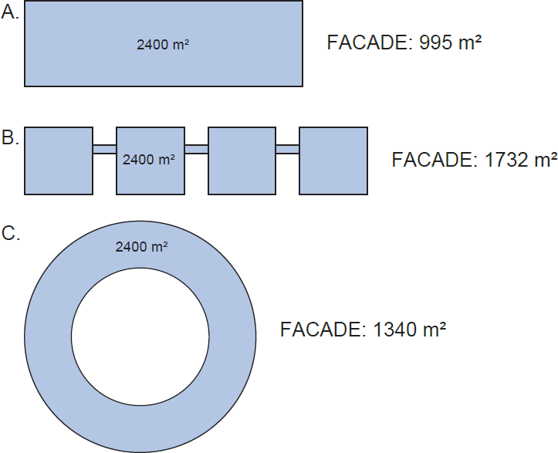
Primjer prikazuje istu površinu u tri opcije i poređenje u fasadnoj površini A-C od 992m2 do 1732m2

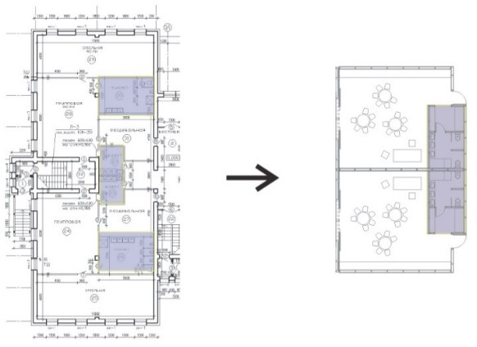

  - Izbjegavajte duge hodnike
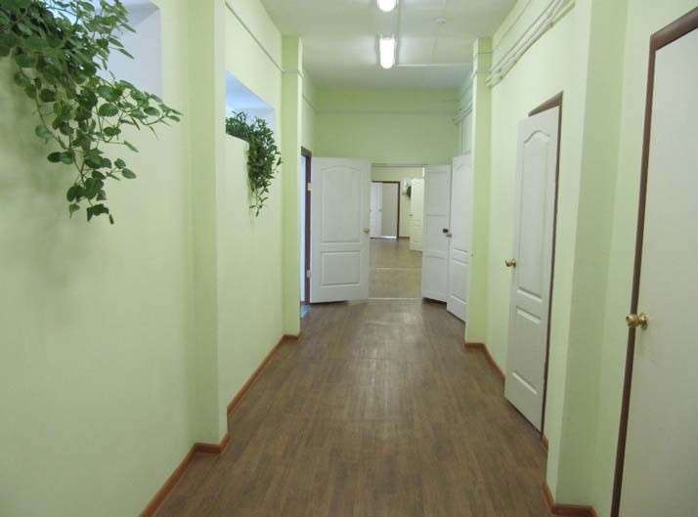
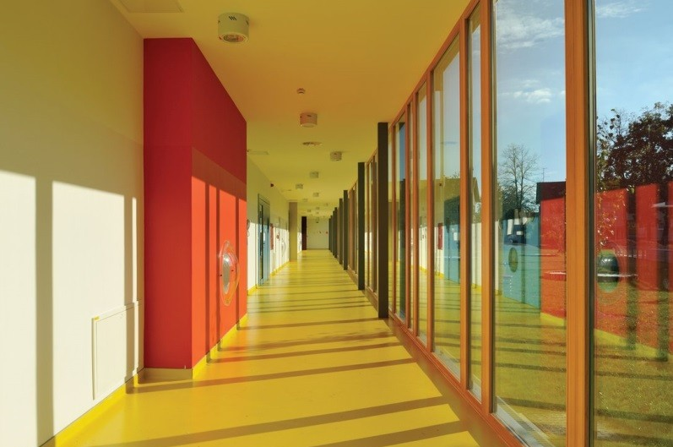
Mnoge tradicionalne tipologije za obrazovne zgrade oslanjaju se na dugačke hodnike. Ovo ih čini prilično neprijatnim prelaznim prostorima za razliku od dizajna gde sva komunikacija ide kroz zajednički centralni unutrašnji prostor. Ukoliko se duži hodnici ne mogu izbjeći zbog oblika parcele, preporučljivo je da ih barem djelimično učinite funkcionalnim koristeći ih kao hodničku galeriju, hodniksku garderobu ili bilo koju drugu namjenu u skladu sa obrazovnim ciljevima centra.

Dugi hodnici su često nedovoljno iskorišćeni, ponekad čak i zbunjujući za orijentaciju djece u zgradi © Kambič Miran
  - Izbjegavajte složen dizajn eksterijera
Složeni krovovi i povećani detalji obično rezultiraju većim troškovima izgradnje. Često ovi složeni oblici nisu testirani, pa možda neće raditi ispravno. Preporučuje se korišćenje osnovnih i provjerenih oblika i detalja.

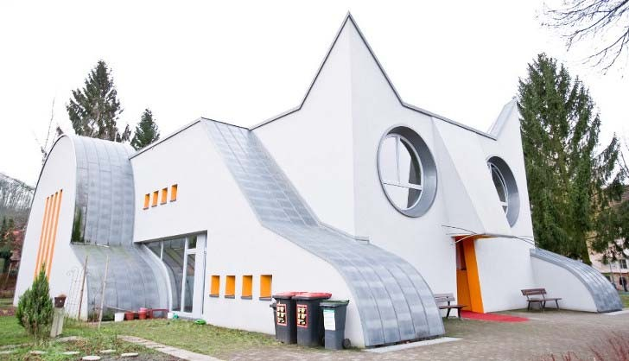
Bolje je imati kvalitetne prostore koji prate pedagogiju, nego spoljnu privlačnost bez pedagoške svrhe © Adriono A. Biondo

U mnogim zemljama fokus zgrade leži na veoma blistavoj fasadi, dok se vrtići moraju graditi iznutra ka napolje, a ne obrnuto. Fokus će biti na djeci, korisnicima ustanove i principima učenja koji se primjenjuju.
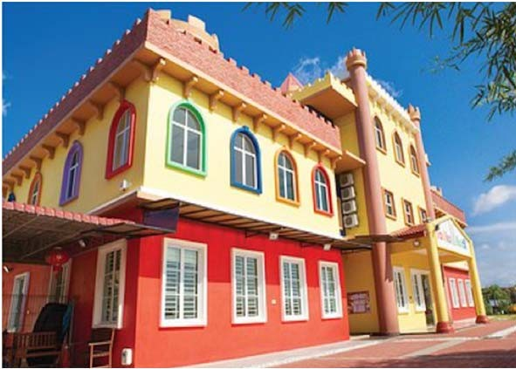
Vizuelni izgled radi privlačenja pažnje ne služi nužno dobro okruženju za učenje.
© Adharshila Vatika Kindergarten, Mimoa.eu
  - Fokusirajte se na prirodno svijetlo
Prirodno svijetlo je ključ dobrog enterijera i blagostanja. Neki dizajni mogu biti atraktivni, ali ne dozvoljavaju uvek dovoljno prirodnog svijetla. Među njima su kompozicije malih prozora, prozora sa vertikalnim sjenčenjem, velikih pokrivača terasa ili sjenki koje pretjerano smanjuju svetlost uprkos velikom broju površina prozora.
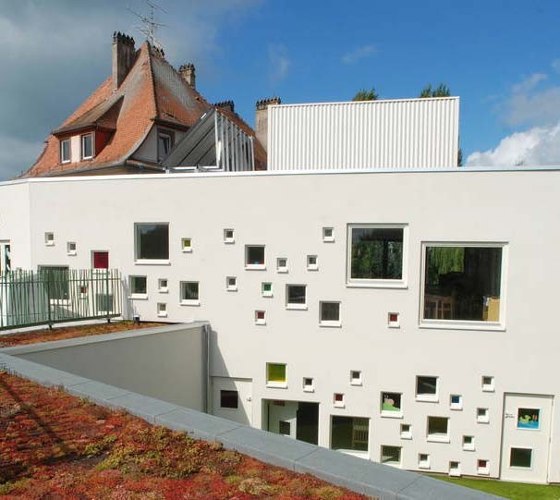

Uređena fasada, puno prozora. Ipak slabo osvijetljeni enterijeri.
© Agencija tom 2

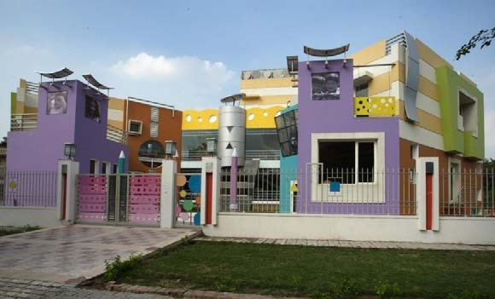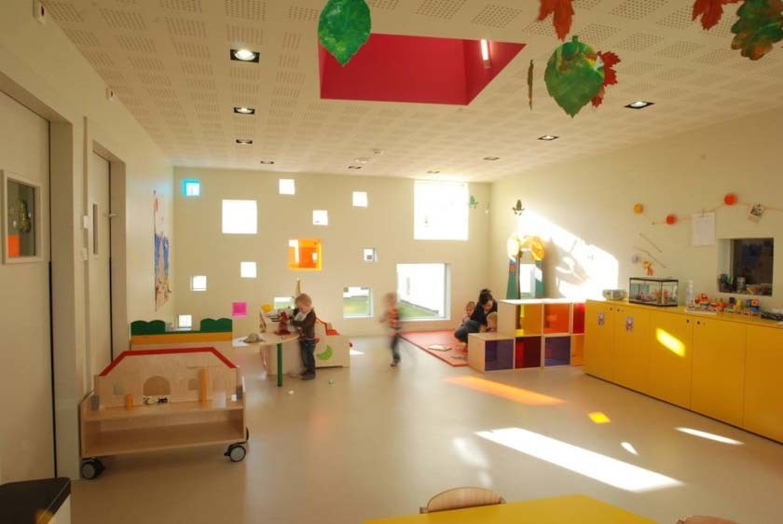

  - Izaberite funkcionalnost umjesto dekoracije
Kao i kod eksterijera, enterijeri ne bi trebalo da imaju previše stvari koje nemaju nikakvu svrhu, mogu biti skupe i potrebno je više vremena za izgradnju. Veoma bogat dizajn enterijera takođe može imati kontraefekat: djeca mogu biti uznemirena pretjeranom stimulacijom. Bolje je izbjegavati zidne slike crtanih likova i radije posvetiti zidove izlaganju dječijih umjetničkih djela ili uvesti aktivne zidove kako bi podstakli razne aktivnosti kao što su penjanje ili crtanje, na primjer.
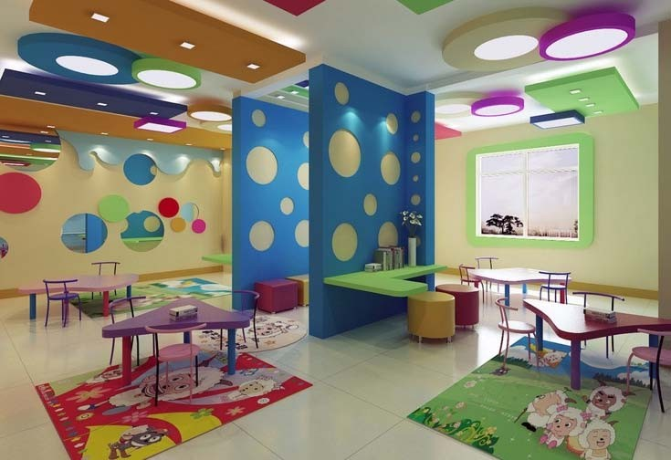
Treba izbjegavati dekoraciju koja ne služi funkcionalnosti
© Designowl
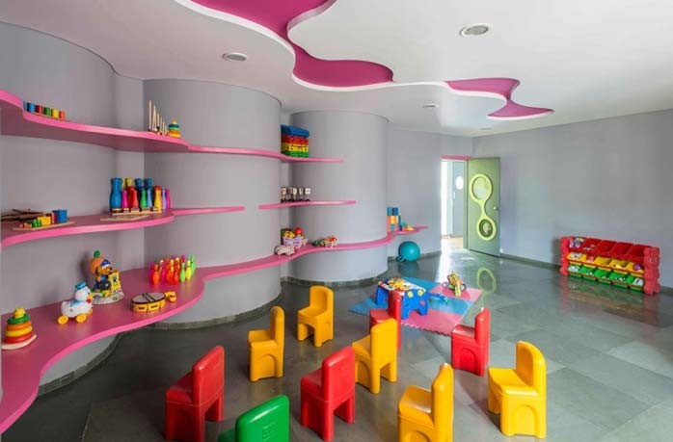
3.6. Izaberite odgovarajuće boje
Mnogi ljudi (uključujući i arhitekte) povezuju djecu sa svijetlim bojama, ne znajući da boje utiču na ponašanje i emocije. Na primjer, intenzivna crvena boja povećava broj otkucaja srca kod djece, a intenzivna žuta boja može da podstakne sukobe. Pošto je većina opreme i odjeće već u živim bojama, bolje je koristiti prigušene boje, prirodne materijale, zemljane boje i bijelu kako bi se promovisao mir i okruženje koje je pogodnije za učenje.

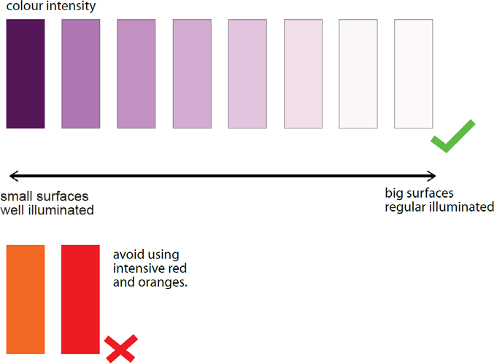
Upotrebu boja treba prilagoditi veličini i osvetljenosti prostora
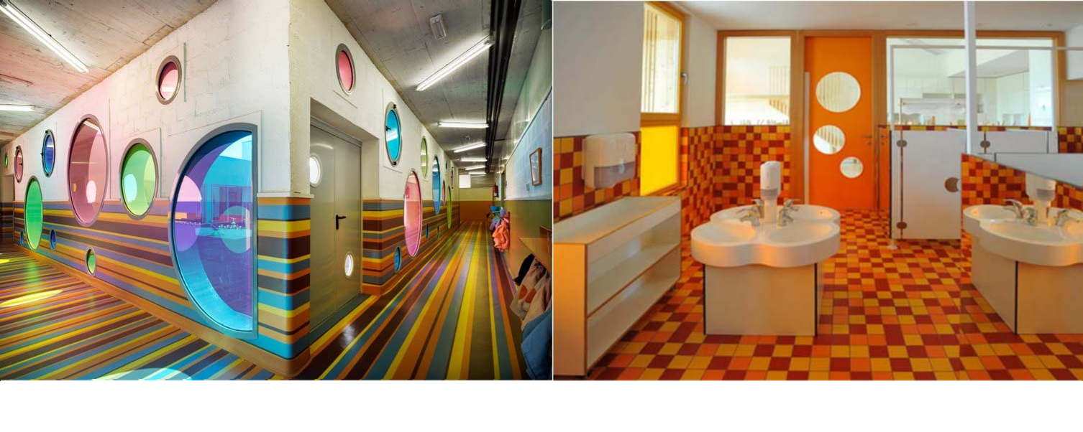

Izbor boja utiče na dobrobit korisnika – izbjegavajte korišćenje previše boja ili boja koje su previse intenzivne , lijevo: © LosDelDesierto - desno: ©Jorg Ceglar

4. PROJEKTOVANJE IGRALIŠTA
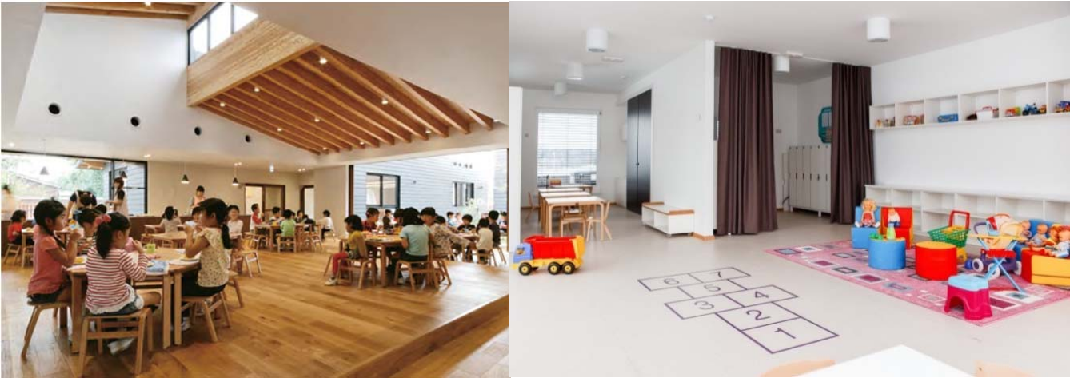
Čin igre je ključna komponenta u socio-kognitivnom i fizičkom razvoju djece. Igranje podstiče razvoj mozga i pomaže u postavljanju neuronske mreže za uspješan um kroz ponavljajuće radnje igre. Igra promoviše fizički uspjeh tako što omogućava djetetu da istražuje, testira i širi granice svog tijela koje raste. Igra takođe promoviše razvoj društvenih, intelektualnih i usmenih vještina omogućavajući djetetu da komunicira sa svojim vršnjacima i okolinom. Igra se odvija u zatvorenom i na otvorenom. Igrališta (po samom imenu su tereni na otvorenom na kojima se igra) ako su odgovarajuće projektovana, mogu da obezbijede sigurno okruženje za njegovanje i poboljšanje mogućnosti za dijete da se igra samo, sa njegovateljem ili sa drugom djecom, kao u unutrašnjem prostoru. Profesionalci uključeni u projektovanje centara za učenje u ranom djetinjstvu, kao što su predškolske ustanove, vrtići i igrališta u vrtićima, treba da obrate posebnu pažnju na koncept igrališta kako bi se obezbijedilo da postoji kontinuitet mogućnosti učenja između zatvorenih i spoljašnjih prostora. Igrališta mogu pružiti različite mogućnosti za uključivanje u odgovarajuću razvojnu igru.

Igraonice sa smanjenom šemom boja
lijevo: © HIBINOSEKKEI+Youji no Shiro - desno: © Timeshare Kindergarten Minsk
Slijede neki ključni aspekti koje treba uzeti u obzir pri projektovanju kvalitetnih igrališta za djecu predškolskog uzrasta.

  - Promovišite fizički razvoj
Sport je važan element za razvoj svakog djeteta. Brojne studije su pokazale vezu između sportske prakse i ukupnog razvoja. Sportske aktivnosti takođe pružaju priliku djeci da se igraju zajedno i rade u timu. Motoričke sposobnosti su važne za fizički razvoj djece i mogu se promovisati grupnim igrama.
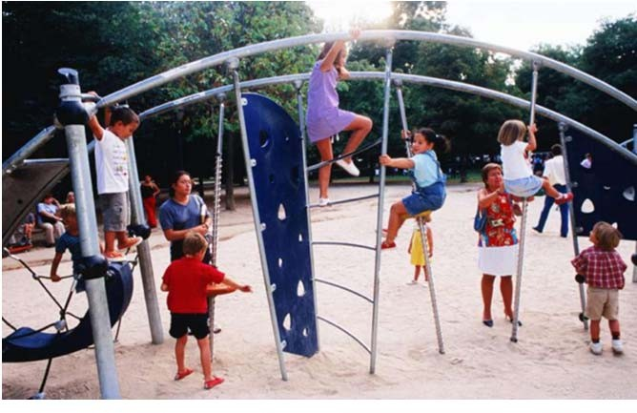

Elementi za igru koji ciljaju na različite fizičke vještine
© NZ Daily News
  - Promovišite društvene vještine
Igrališta treba da obezbijede prostore koji promovišu društvene interakcije djece, podstiču njihove komunikacijske društvene vještine i razvoj. Kroz igru djeca uče društvena i kulturna pravila, doživljavaju različite emocije i istražuju opšti društveni sistem simbola.
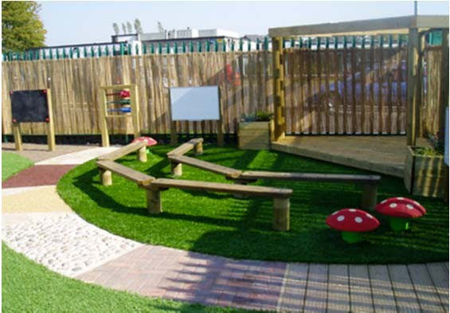

Mala pozorišta i prostori za učenje na otvorenom © Educationnews.org

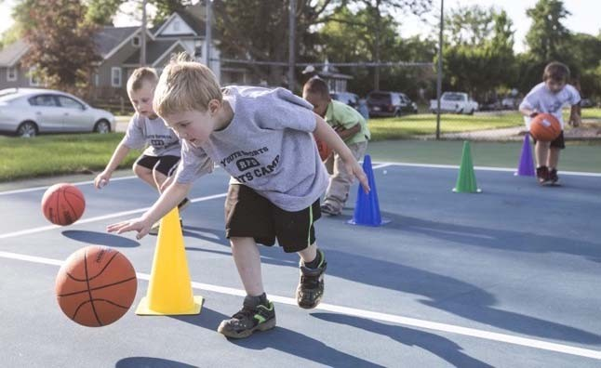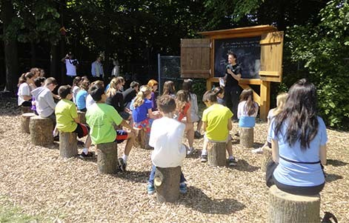

Prostori za sportske igre su važan dio svakog igrališta © Rockford Parents

  - Promovišite kognitivne vještine, maštu i učenje
Igra je primarno sredstvo za promovisanje razvoja mašte, jezika i kognitivnih vještina. Igrališta maksimiziraju mogućnosti djeci da se angažuju sa svojim vršnjacima i ove interakcije omogućavaju djeci da izraze ideje i osećanja i razviju svoje oralne vještine. Strukture igre promovišu društvenu igru jer obezbjeđuju djeci mjesta za okupljanje i komunikaciju. Igrajući se, oni takođe uče metodom pokušaja i greške, kroz interakciju sa svojim okruženjem i vršnjacima i da razlikuju relevantne i nerelevantne informacije. Igrališta mogu pružiti priliku djeci da kombinuju matematiku, jezik i muzičke elemente sa pokretom.
  - Uključite tematske elemente
Tematska igrališta takođe promovišu socio-emocionalni razvoj djece. Različite teme pozivaju djecu da igraju različite uloge, dajući im priliku da vježbaju doživljavanje i izražavanje svojih osećanja i emocija. Igra uloga i tema, uključivanjem nekoliko učesnika, takođe njeguje komunikacijske i društvene vještine. Najčešća tematska oprema za igru predstavlja elemente različitih profesija kao što su vatrogasci ili farmeri, neka vrsta prevoza (automobili, avioni, vozovi, čamci itd.) ili životinje. Većina ovih elemenata ima vizuelnu sličnost i istovremeno uključuje nekoliko drugih elemenata za igru kao što su penjanje po zidu, mreže, kutovi za skrivanje i slično.

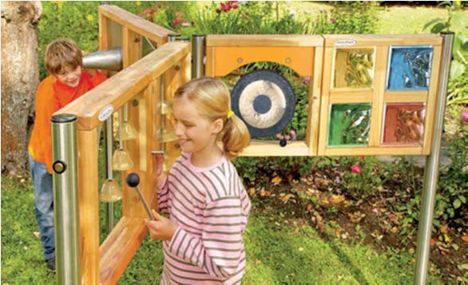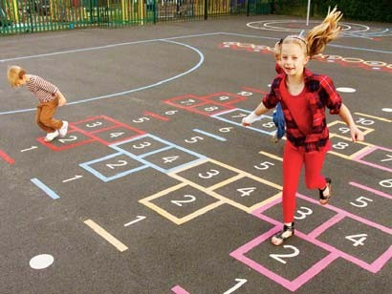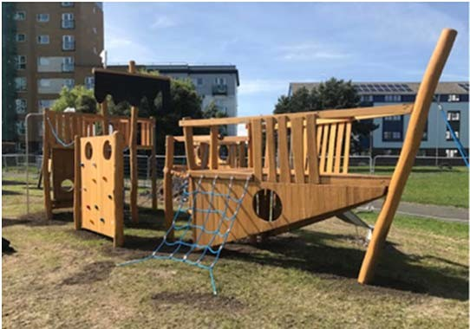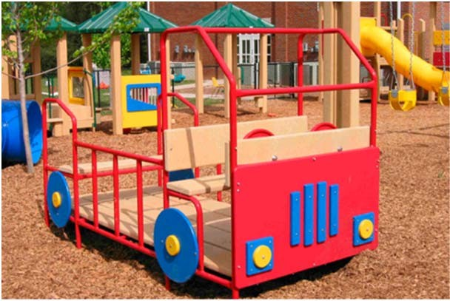
Igranje sa zvucima na igralištu © Wehrfritz
Podne igre koje uključuju numeričke, geografske i jezičke elemente su veoma popularne jer su veoma isplative © Espplai.co.uk

Elementi kao što su brodovi, rakete, vozovi ili automobili kao mjesta gdje se mogu igrati igre uloga su važan dio svakog igrališta © All-plai.com

  - Razmotrite odgovarajuću opremu za starosnu grupu
Važno je prepoznati posebne potrebe i karakteristike djece različitog uzrasta i ponuditi elemente igrališta koji odgovaraju uzrastu. Igrališta se mogu organizovati tako da obezbijede dvije različite sekcije: jednu sa opremom za mlađu djecu i drugu za stariju. Ponekad se čak i manji prostor za mališane može fizički odvojiti od ostatka igrališta.
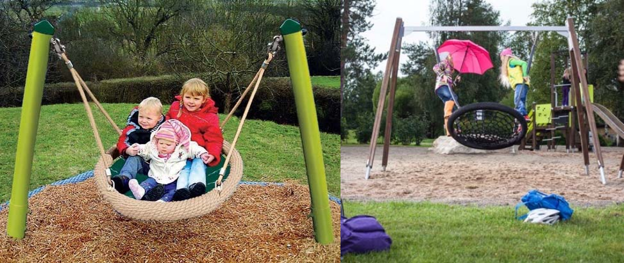
4.6. Kreirajte aktivno i pasivno okruženje

Ista korpa za ljuljanje prilagođena mlađoj (lijevo) i starijoj (desno) starosnoj grupi © Vehrfritz
Igrališta treba da imaju aktivne i pasivne površine. Aktivni prostori su dinamični i pogodni za grupnu igru, dok su pasivni mirniji i služe za povlačenje, opuštanje ili individualnu igru.
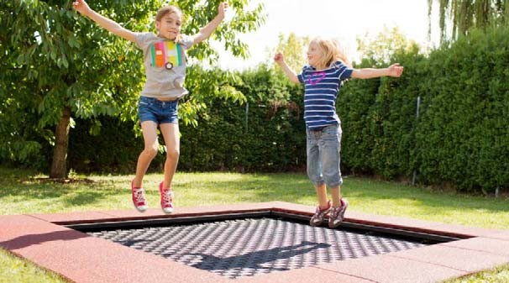
Važno je projektovati oba, aktivne
i pasivne delove igrališta © Vehrfritz

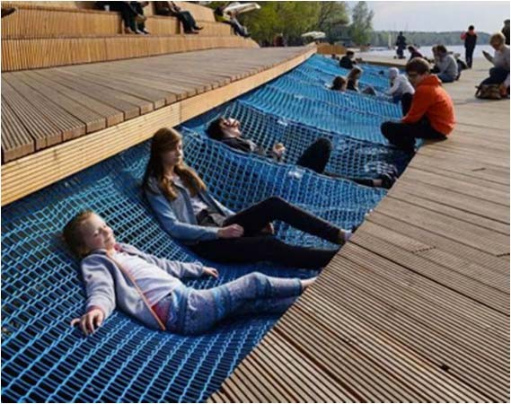

  - Promovišite raznovrsnost opreme za igru
Raznovrsna oprema za igru omogućava da se na igralištu odvijaju različite aktivnosti. Izbor elemenata treba da promoviše razvoj motoričkih veština kroz igru i sport, kao i društvene vještine, maštu i kognitivne vještine, dok u isto vrijeme nudi prostor za neformalno učenje na otvorenom.

Veliki i kombinovani elementi za igru treba da obuhvataju što je moguće više raznovrsnih aktivnosti
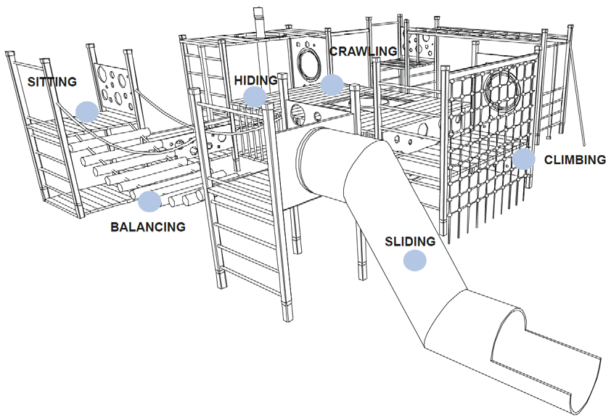
4.8. Dajte prednost prirodnim materijalima
Prilikom odabira materijala savjetuje se korišćenje prirodnih elemenata i favorizovanja opreme napravljene od drveta, pijeska, stijena, užadi u kombinaciji sa pejzažnim formacijama (brda, rupe itd.), a ne plastičnim, vještačkim igralištima sa jakim bojama. Prirodni materijali takođe mogu pružiti senzornu stimulaciju za mlađu djecu i obično su isplativiji.
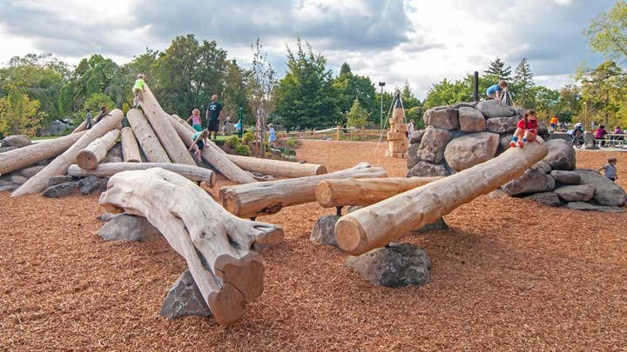
Kamenje, pijesak, trupci drveća mogu biti odlični elementi za igrališta © GreenworksPC

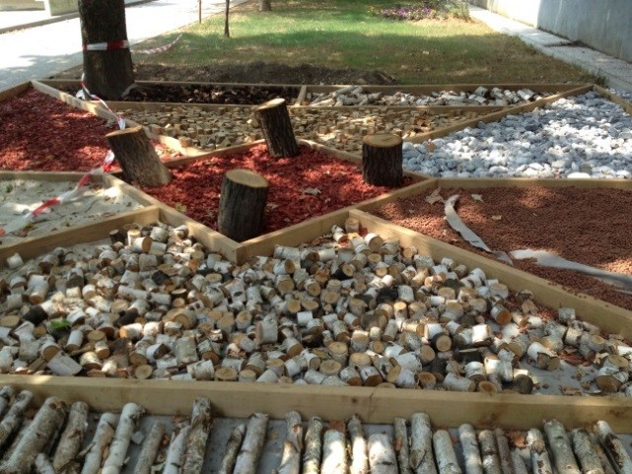
Biblioteka prirodnih senzornih elemenata za mlađu djecu da dodiruju, doživljavaju, koriste

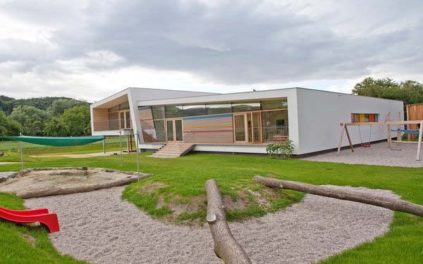
Igrališta od prirodnih materijala postaju sve popularnija i manje su vizuelno uznemirujuća za životnu sredinu © Kaltenbacher architektur
4.9. Igrajte se topografijom
Pejzaž je moćno sredstvo i može ponuditi mogućnost stvaranja raznovrsnih i zabavnih igrališta kroz različite aranžmane terena, kao i pružanje niza različitih aktivnosti. Ne samo da teren može doprinijeti vizuelnom izgledu igrališta, već može doprinijeti i razvoju grube motorike jer mnogi sportovi i igre mogu uključivati nagnute površine. Više nagnuti tereni omogućavaju penjanje i vuču užeta, dok se pejzaži sa nižim nagibima mogu koristiti za skejt i biciklističke parkove. Djeca takođe vole da trče po brdovitim predjelima male visine. Elementi prirodnog pejzaža mogu biti uglavnom na travnatim površinama ili se mogu napraviti vještački sa gumenim pokrivačem, što je posebno pogodno za urbane lokacije.

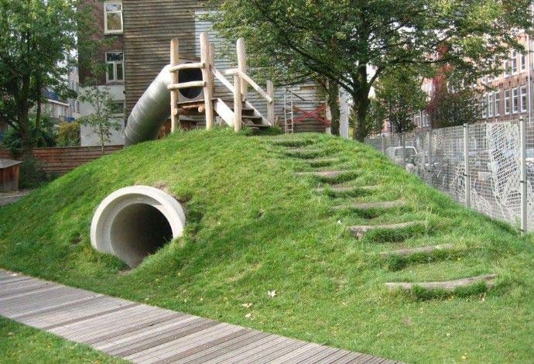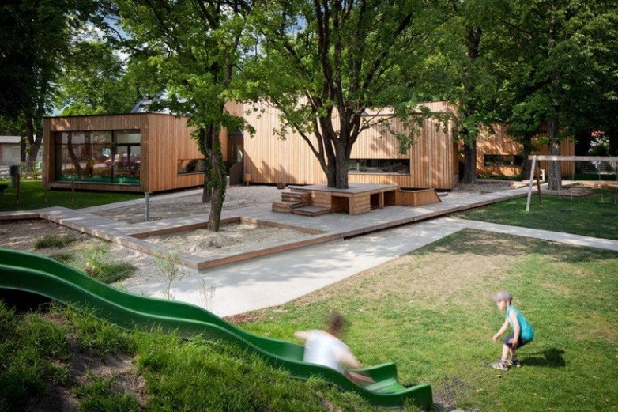
Pravljenje brda za više aktivnosti (sa toboganima, užadima za penjanje, tunelima itd.) može se stvoriti jeftino igralište visoke efikasnosti © speelmatje.nl - Goya architects

  - Obezbijedite odgovarajuću hladovinu
Pokrivač igrališta nudi ključnu zaštitu od sunca, toplote i opekotina od sunca. Posebno treba pažljivo zaštititi manju djecu sa osjetljivijom kožom. Ovo je posebno važno za djelove igrališta gdje su aktivnosti statične (kao što su sanduci sa pijeskom ili prostori za opuštanje na primjer) i stoga su u većoj opasnosti od opekotina od sunca.
U idealnom slučaju, hladovina bi trebalo da bude prirodna sa drvećem koje prirodno smanjuje uticaj toplote na susjedne zgrade i tlo. Pravljenje igrališta među postojećim drvećem je velika prednost. Tamo gdje nije moguće imati drveće, uvijek je opcija vještačka hladovina konzolama, kišobranima, jedrima i šatorskim konstrukcijama različitih oblika (kvadrat, pravougaonik, šestougao itd.).
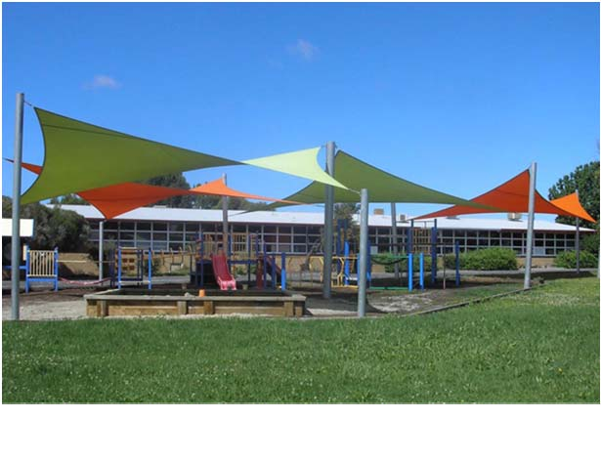
4.11. Promovišite inkluziju

Strukture jedara sa podesivom tkaninom su najfleksibilniji način pravljenja hladovine © Yarra shae
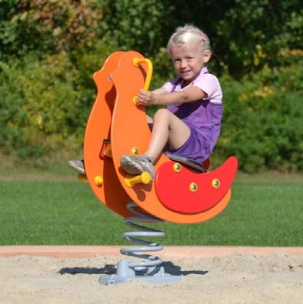
Važno je da igrališta budu što inkluzivnija. Elemente za jednokratnu upotrebu treba izbjegavati jer mogu dovesti do sukoba. Preporučuje se uključivanje elemenata igre koje više djece može da koristi istovremeno, zabavljajući se i podržavajući razvoj njihovih socijalnih vještina kao i motoričkih vještina. Na primjer, tobogan na brdu je element igrališta koji može da koristi više djece istovremeno i kombinuje nekoliko elemenata igre poput penjanja i klizanja, dok ljuljašku i konjića za ljuljanje može da koristi samo jedno dijete u isto vrijeme i nudi jedan fokus aktivnosti.
© onlineplaygrounds.co.uk

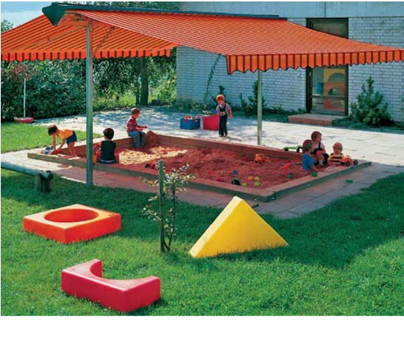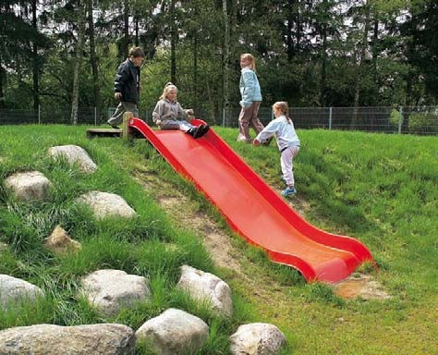

Pješčanici su najranjiviji djelovi igrališta i zahtijevaju adekvatnu hladovinu © Wehrfritz
© pinterest, eibe

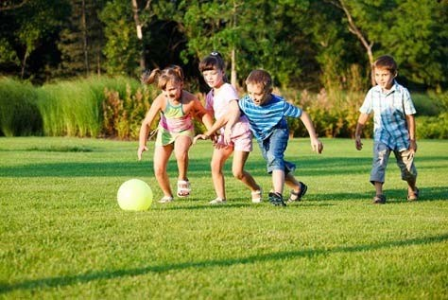
Dizajn igrališta treba da bude pristupačan invalidskim kolicima: ako je potrebno, treba postaviti rampe, ali je bolje izbjegavati previše nivoa. Dostupno je nekoliko elemenata inkluzivne opreme za igralište, kao što su uzdignuti sanduci za pijesak, elementi za igru u vodi, uronjene rotacione vožnje itd.

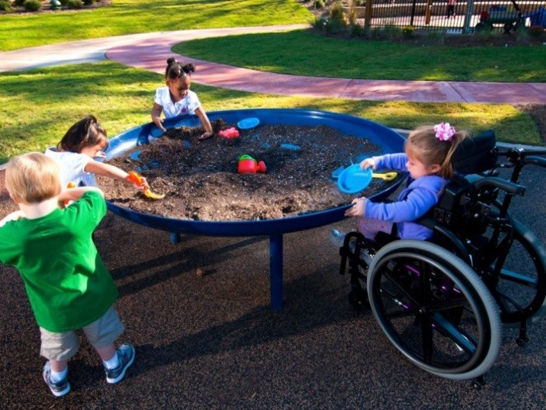
Podignute kutije za pijesak omogućavaju lak pristup invalidskim kolicima do jednog od najpoželjnijih mjesta za igranje na igralištu.
© aaastateofplay.com, independent.living
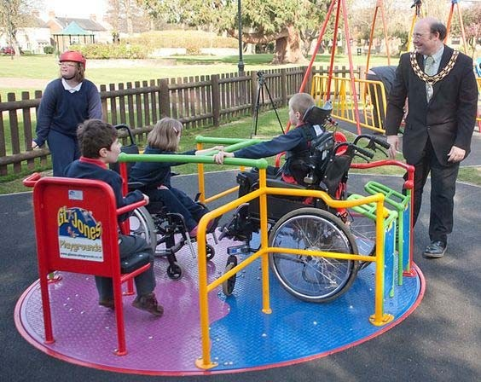
© Martin Saban-Smith
4.12. Obezbijedite velike otvorene travnate površine
U nekim zemljama je uobičajen problem staviti previše elemenata za igru i ne ostaviti dovoljno prostora za velike društvene igre, okupljanja, sport ili igre za koje su potrebne ravne travnate površine kao što su fudbal, hokej na travi ili različite druge sportske aktivnosti.
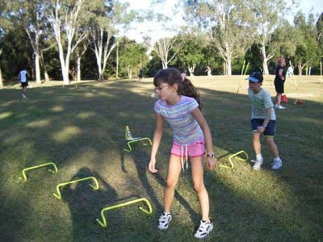
Igrališta treba da imaju travnate nedefinisane površine koje se mogu koristiti na različite načine © personaltraininginhove.co.uk

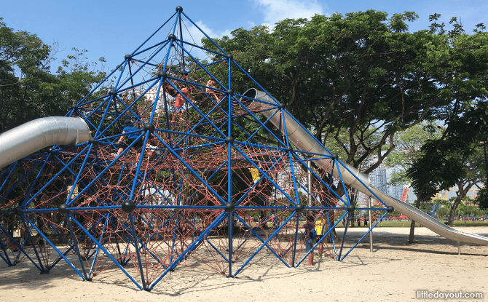
  - Promovišite interakciju djece sa životnom sredinom

Djeca uče kroz iskustva – testiranje i pomjeranje granica su dio odrastanja © littledayout.com
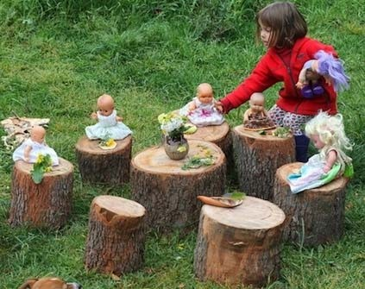
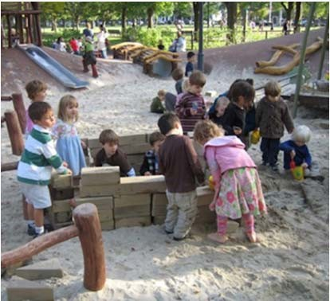
Djeca mogu aktivno da oblikuju svoje okruženje. Koristeći drvene elemente, pijesak i voda im pomažu u interakciji sa okolinom, pokretanju mašte i unapređenju društvenih vještina. Ovi elementi su takođe veoma isplativi.

Djeca vole da se organizuju i komuniciraju sa svojim okruženjem © greenecoservices.com

  - Promovišite bezbijednost i iskustvo
Obezbjeđivanje sigurnosti djece je od najveće važnosti. Projektanti treba da uključe elemente koji su bezbjedni, ali i da nude razvojna iskustva i mogućnosti za djecu da dalje razvijaju svoje vještine i prevaziđu svoje strahove.

4.15. Obezbijedite vodu na igralištu
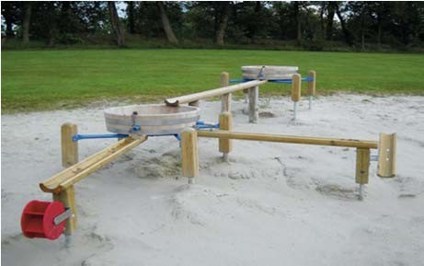
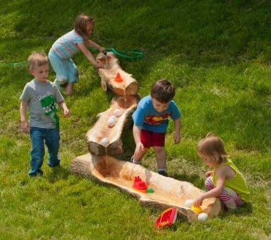
Voda je prirodni element igre. Igra sa vodom pomaže djeci da razviju svoju maštu i kreativnost. Zvuk, osjećaj i kretanje vode privlače djecu svih uzrasta i sposobnosti. Elementi za igru sa vodom sastoje se od izvora vode (ručna pumpa, vodovodna cijev ili čak prirodni izvor ako je dostupan) i bazena različitih veličina i oblika, otvora za vodu i vodenih točkova, na primjer. Voda nudi niz stimulansa za djecu, od osjećaja vlažnog i suvog, do eksperimentisanja sa potopljenim i plutajućim objektima, kao i promjenama temperature.

Igra u vodi pomaže razvoju dječije mašte i kreativnosti © pinterest, eibe

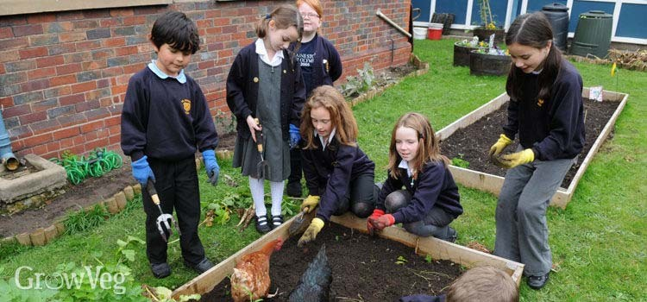
4.16. Ohrabrite baštovanstvo
Uzgoj biljaka može biti uzbudljiva aktivnost za djecu i prilika za upoznavanje prirode i prirodnih ciklusa. Male površine mogu biti posvećene uzgoju mnogih vrsta biljaka kao što su začinsko bilje, bobičasto voće, voće ili povrće koje djeca kasnije mogu koristiti za pečenje keksića, kolača ili pica.
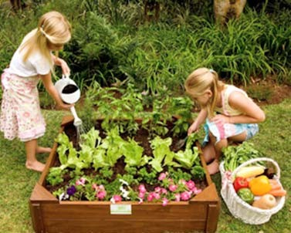
Svako igralište može imati malu baštu ©growveg.com

5. OPŠTE PREPORUKE O MATERIJALU I BEZBIJEDNOSTI
Arhitekte i dizajneri igrališta mogu birati između širokog spektra materijala na osnovu određenih karakteristika, izdržljivosti, održavanja, vizuelnog izgleda i troškova. Materijali se mogu podijeliti u dvije grupe: elementi igrališta i podovi. Mnogo puta se odluka o izboru materijala zasniva na konceptu, koji može biti šareniji, ako se koriste vještački materijali ili prirodniji, ako se koriste materijali kao što su drvo, užad, guma ili kombinacija oba. Bez obzira na odabrane materijale, svi elementi treba da budu sastavljeni prema zahtjevima proizvođača, a redovno održavanje i kontrola su potrebni za dugotrajnu upotrebu i bezbijednost.

  - Materijali za opremu za igralište

Drvo
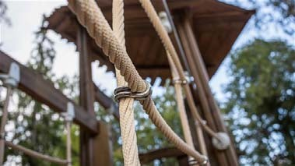
+ Drvo je prirodni materijal
©lappset
+ nije vizuelno agresivano
+ isplativo je
+ može se farbati ako je potrebno
+ potrebno ga je zaštititi zaštitnim premazom
– nije svako drvo pogodno – treba izabrati tvrdo drvo

Nerđajući čelik

©lappset

+ Najizdržljiviji materijal, jednostavan za održavanje

+ ne zagrijava se kao obojeni čelik

+ može biti tanji u poređenju sa drvenim elementima.

+ otporniji je na vandalizam od drveta

– ima hladan izgled
Izrazito presovane laminirane ploče
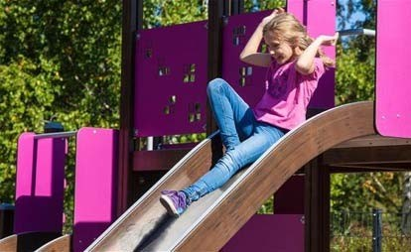
©lappset

+ Čvrst materijal, dodatak za drvo
+ širok izbor boja
+ naširoko se koristi za tematske elemente igrališta

Oslikan čelik
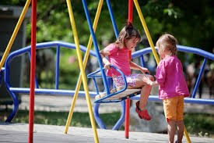
©lappset

+ Obojeni elementi mogu stvoriti određeni identitet igrališta

– treba izbjegavati tamne boje jer apsorbuju toplotu
Plastika i plastična vlakna
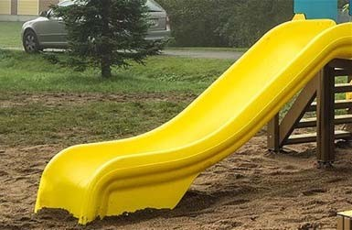
©lappset

+ Plastika je popularna na malim igralištima jer je isplativa
+ obično u jakim živim bojama - što može biti prednost ili nedostatak
– vizuelno vještački
– manje izdržljiv od čelika ili drveta

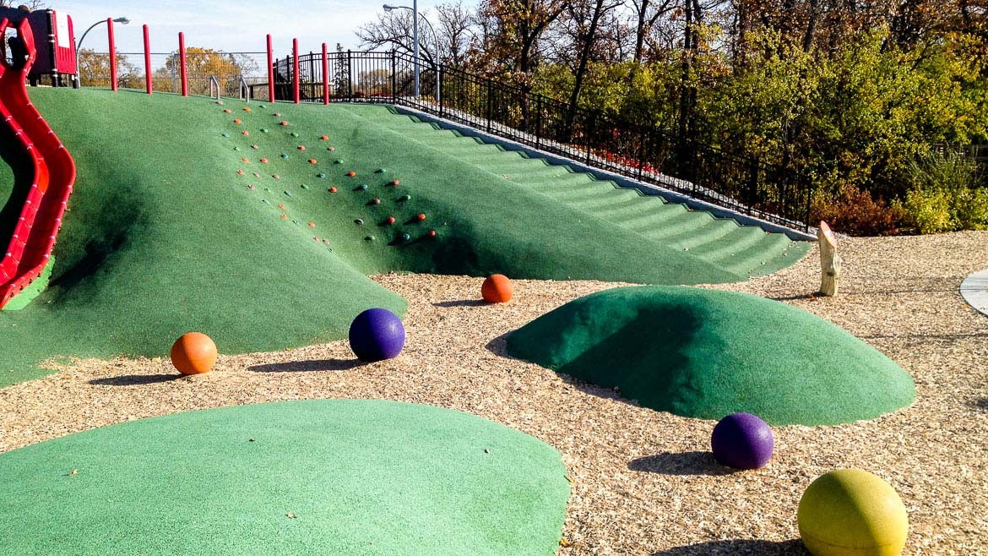

  - Podovi za igralište
Podovi za igralište su kritično važan dio svakog igrališta. Podove koji apsorbuju udarce treba koristiti kad god postoje elementi koji su udaljeni 60 centimetara od tla i postoji opasnost od pada. Idejno rješenje (prirodni, vještački pejzaž ili kombinacija) i isplativost svakog projekta će voditi odluku nakon što se uzmu u obzir bezbjednosna razmatranja.

Guma
+ Guma je najčešće korišćena površina za igrališta gdje postoji potreba za apsorpcijom udara i otpornošću na klizanje.
+ guma se može naći u gumenim pločicama (50k50cm, debljine 4cm), gumenim prostirkama (korisne kao amortizer na prirodnim travnatim igralištima) ili sipanoj gumi koja je posebno pogodna za nepravilne oblike i pejzaže.
+ omogućava pristup hendikepiranim osobama i po njemu je udobno hodati
+ odlično funkcioniše i u kombinaciji sa prirodnim okruženjem
– savjetuje se da odaberete jednu boju gume osim ako različite boje ne označavaju različite aktivnosti.

Šljunak

+ Šljunak je sledeća alternativa gumenim površinama jer je prirodni materijal za igrališta prirodnog izgleda
+ šljunak ima svojstva apsorpcije udara - sloj šljunka treba da bude dubok 30 cm.
+ isplativo i izdržljivo rješenje
+ jednostavan za instalaciju i efikasno odvodnjavanje koji sprečava nakupljanje kišnice
+ životinje imaju tendenciju da ne diraju kamenčiće
– mala djeca bi mogla da progutaju manje kamenje
– ne dozvoljava pristup osobama sa invaliditetom
– potrebne su redovne inspekcije
– nije dobro za opremu za igrališta veće visine

Igrališta treba da imaju kombinaciju prirodnog i vještačkog poda jer svako ima određene kvalitete i podržava određene aktivnosti © aquasealllc.com

Pijesak
+ Pijesak je isplativ materijal
+ materijal koji se lako postavlja
– može se širiti van za to predviđenih područja
– ne dozvoljava pristup osobama sa invaliditetom
– nije sav pijesak zdrav za upotrebu
– životinje poput pijeska – zabrinutost za sanitarnu bezbijednost

Čestice drveta
+ Čestice drveta su isplative
+ prirodan izgled igrališta
+ sprečava rast trave
+ nisko održavanje
+ smanjuje blato i prašinu
– čestice se moraju obnavljati svakih nekoliko godina
– ne dozvoljava pristup osobama sa invaliditetom

Trava
+ Prirodan izgled, savršeno se uklapa u prirodno okruženje
+ ima bolju apsorpciju udara od tvrdih podova i betona, ali lošiju od pijeska ili gume
– ne raste na često korišćenim površinama
– potrebno održavanje (košenje travnjaka, zalivanje u nekim klimatskim uslovima)
– nije najbolje za pristup hendikepiranima.

Sintetički travnjak
+ Izgleda slično prirodnoj travi
+ omogućava pristup hendikepiranim osobama
+ antimikrobni materijal, bez alergena povezanih sa prirodnom travom
+ ima hladniju površinsku temperaturu od mnogih tipova jedinstvenih površina
+ nikada ne zahtijeva zalivanje ili košenje
+ brzo se suši
– potrebno održavanje i čišćenje
– nije prirodni materijal
– zabrinutost za zdravlje ako je napravljen od recikliranih guma.

Beton i asphalt
+ Prednosti betona i asfalta su njegova čvrstoća i površina koja omogućava odvijanje nekoliko igara ili aktivnosti poput klizanja, vožnje bicikla, rolera i sl.
+ omogućavaju lak pristup hendikepiranim osobama
+ može se napraviti nekoliko oblika od betona i asfalta
+ može se farbati
– nema apsorpciju udara i nije pogodan za većinu elemenata igrališta osim određenih igara i sportova
– ljeti zagrijava igralište jer akumulira sunčevu toplotu.

Bezbijedonosne preporuke
Bezbijednost djece je od najveće važnosti, ipak neke aktivnosti zahtijevaju rizičnije ponašanje jer djeca u okviru odrastanja prikupljaju iskustva i testiraju svoje vještine i granice. Da biste osigurali bezbijednost, važno je poštovati neka pravila:

- Elemente igrališta treba izgraditi i koristiti u skladu sa uputstvima proizvođača
- Inspekcije igrališta treba redovno obavljati.
- Visoka oprema za igru i oprema gdje postoji rizik od pada djece treba da se nalaze na površinama koje mogu smanjiti štetu u slučaju potencijalnog udara
- Treba uzeti u obzir sigurnosnu udaljenost između elemenata
- Površine na kojima djeca trče ne bi trebalo da budu različite visine
- Izbjegavajte oštre elemente, ivice treba da budu zaokrugljene
- Elementi igrališta treba da budu prikladni uzrastu (na primjer, izbjegavajte korišćenje kamenčića za bebe i malu djecu jer postoji opasnost od gušenja).

Bibliografija
  - Kotnik, Jure (2011), New Kindergarten Architecture, Links International, Barcelona
  - Kotnik, Jure (2014), Preschool Interior Design Guide for Architects and Educators, World Bank Document, Washington DC
  - Kotnik, Jure (2018), Designing Spaces for Early Childhood Development: Sparking Learning & Creativity, Images, Melbourne.
  - Shmis, Tigran, Kotnik, Jure, Ustinova, Maria (August 25, 2014), Creating New Learning Environments: Challenges for Early Childhood Development Architecture and Pedagogy in Russia, Early Childhood Care and Education International Conference, Volume 146, pp 40–46, http://www.sciencedirect.com/science/article/pii/S1877042814047387?np
  - http://maker.good.is/myla2050/projects/KidsPlayatPS.html
  - http://www.wehrfritz.de
  - http://www.lappset.fi

Fotografije i šeme
Sve šeme i fotografije Jure Kotnik osim ako nije drugačije navedeno
Korice: Open Timeshare Kindergarten Šmartno © Janez Marolt
P. 6 – 3 kids © skynesher

ANEKS: IZBOR STUDIJA SLUČAJA
Odabrano je devet planova centara za obrazovanje u ranom detinjstvu da pokažu različite veličine i pristupe dizajnu, uglavnom kompaktnih zgrada sa višenamjenskim centralnim prostorom i igraonicama oko njega. Primjeri su prikazani u tabeli sa kratkom analizom, planovima i izvorom za dodatno ispitivanje. Ove studije slučaja se mogu koristiti u svrhe obuke, sa arhitektima i potencijalnim komisijama za procjenu tendera, kako bi se procijenile snage i slabosti različitih predloga.

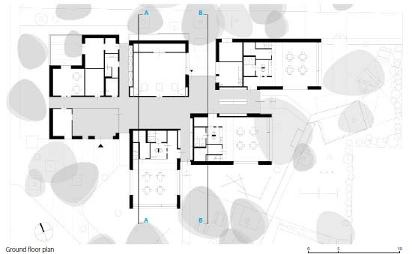
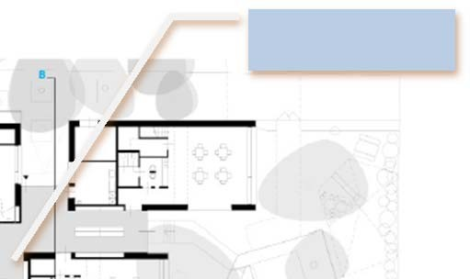
Tip Kompaktan sa centralnim prostorom
Centralni prostor
Površina 4 igraonice
Analiza + centralni prostor sa direktnim vezama sa igraonicama
+ prirodno svjetlo
+ orijentacija ka prirodi
+ prilično kompaktna zgrada
– površina fasade
Izvor:http://www.archdaily.com/156232/kindergarten- guntramsdorf-goya

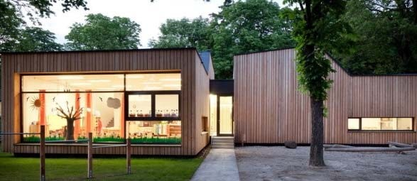

Tip Okrugla i poluokrugla
Površina 2 000 m2
Analiza + se može koristiti na različitim tipovima oblika parcele
+ može se lako rotirati prema desnoj orijentaciji
+ ima centralni prostor i direktan pristup iz igraonica
+ može se graditi na dva ili tri nivoa
– okrugli i organski oblici su obično nešto skuplji od ortogonalnih
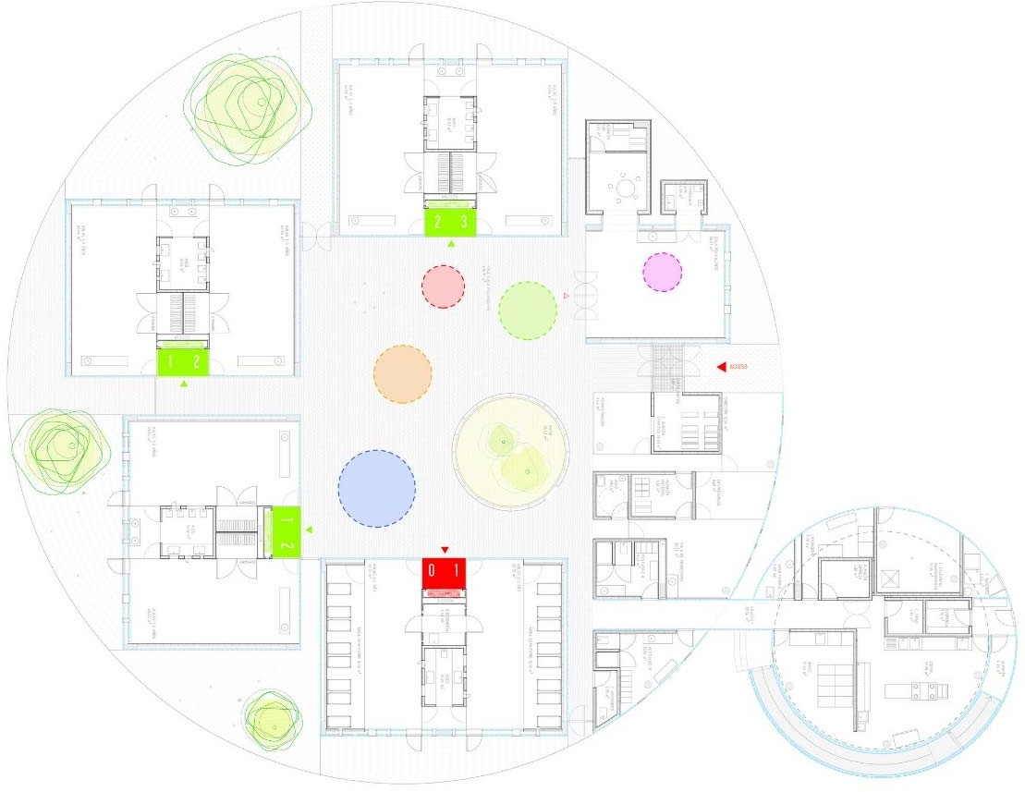
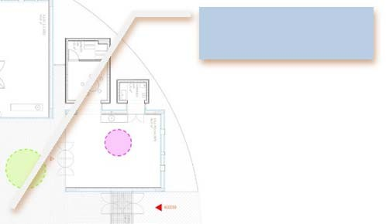
Izvor http://www.archdaily.com/359678/infant-school-student- in-vereda-rueda-pizarro-arquitectos
Centralni prostor

Tip Heksagonalni oblik sa centralnim prostorom

Površina 1 200 m2
Analiza + modularni dizajn
+ centralni višenamjenski prostor
+ dvije igraonice koje dijele toalet
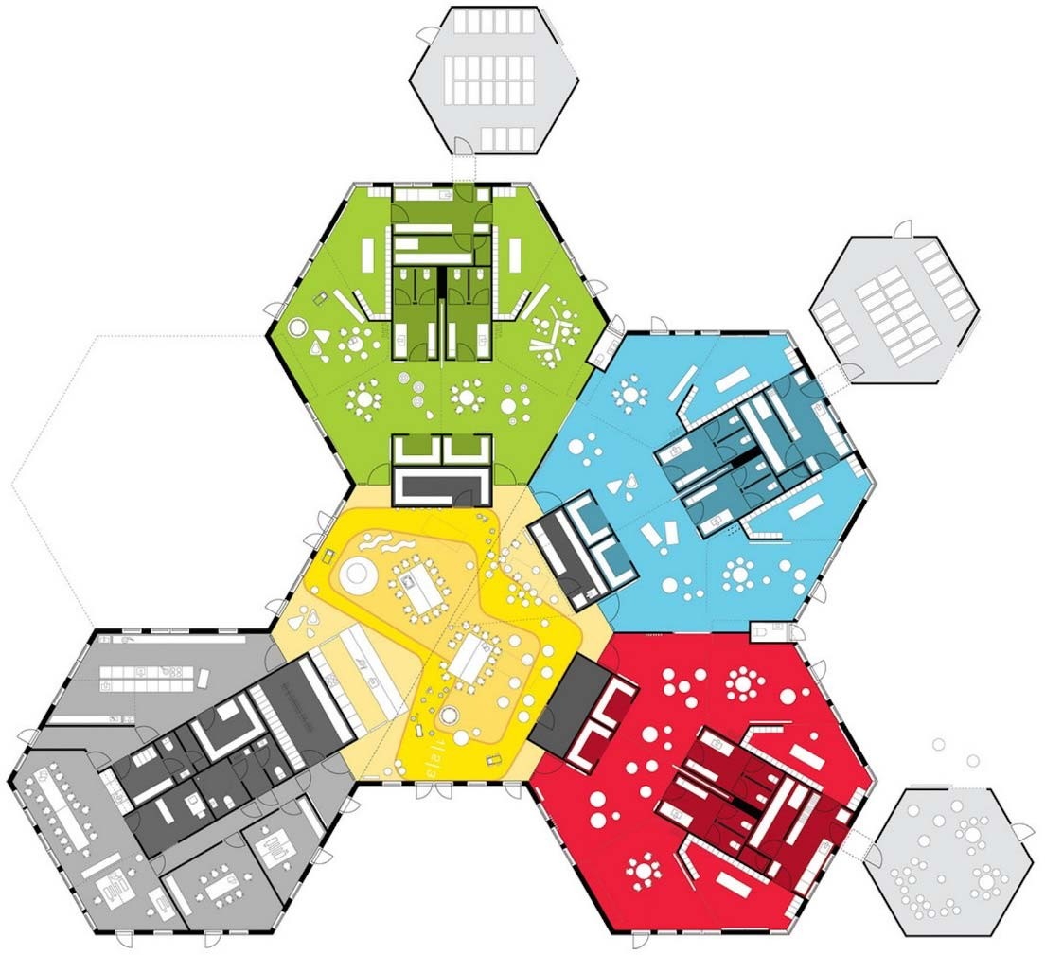
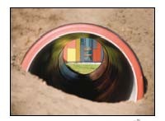
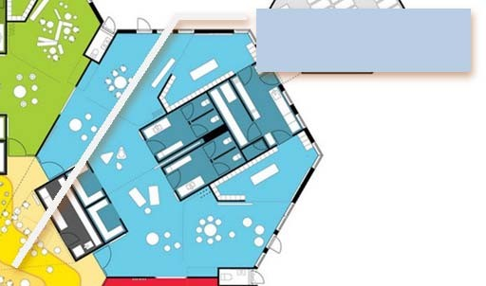
Izvor http://www.archdaily.com/46255/lucinahaven-toulov- childcare-cebra
Centralni prostor

Tip Ortogonalni sa jasnom podjelom krila
Površina 1 500 m2
Analiza + dobro za lokacije sa ograničenim prostorom
+ isplativa ortogonalna konstrukcija
+ starosna i programska podjela oko centralnog prostora
Izvor http://www.archdaily.com/438561/pablo-neruda-nursery-
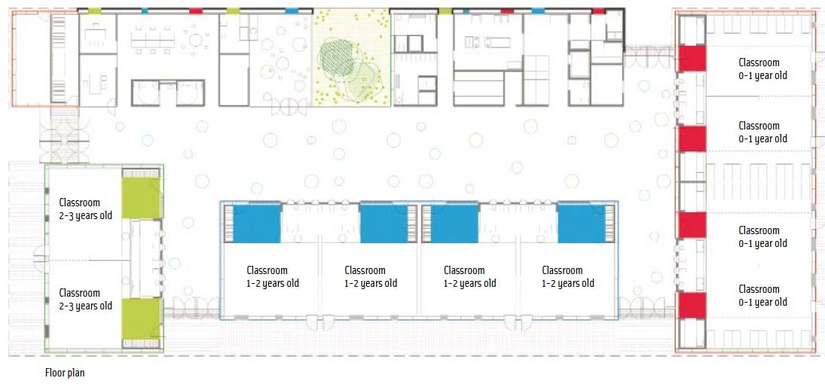
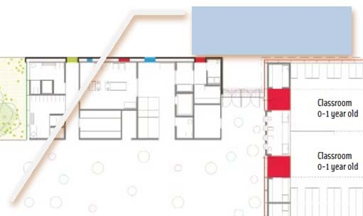
school-rueda-pizarro
Centralni prostor

Tip Vrtić u obliku zvijezde
Površina 3 500 m2 – jedan sprat – 4 igraonice
Analiza + dobro za kvadratne lokacije
+ nema hodnika
+ prirodno svjetlo na centralnom trgu
+ zgrada u obliku zvijezde stvara manja igrališta
– veće fasadne površine su skupe, ali ponekad mogu dodati neku vizuelnu vrijednost zgradi
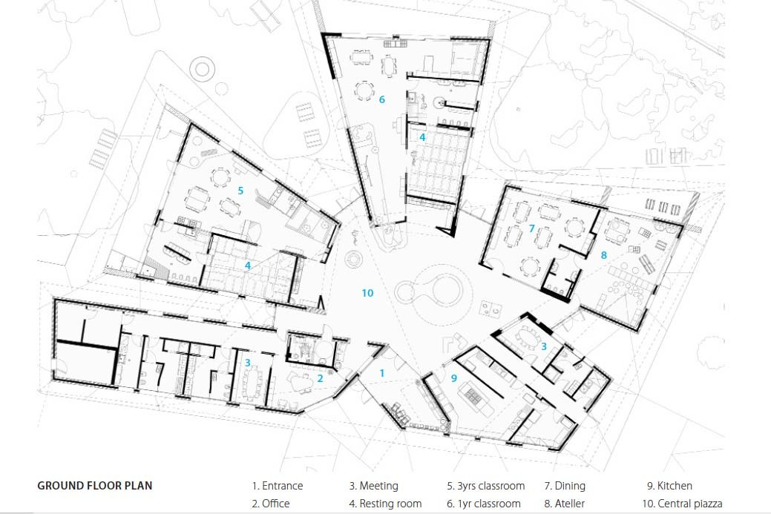
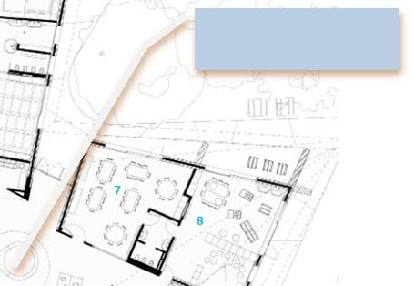
Izvor http://www.archdaily.com/227499/nido-caribimbi-zpz- partners
Centralni prostor

Tip Linearni vrtić sa centralnom dogradnjom prostora
Površina 970 m2 – 7 igraonica
Analiza + dobro za uske dugačke lokacije
+ direktan pristup sa igrališta u centralni dio
+ kombinacija obične i dinamične fasade
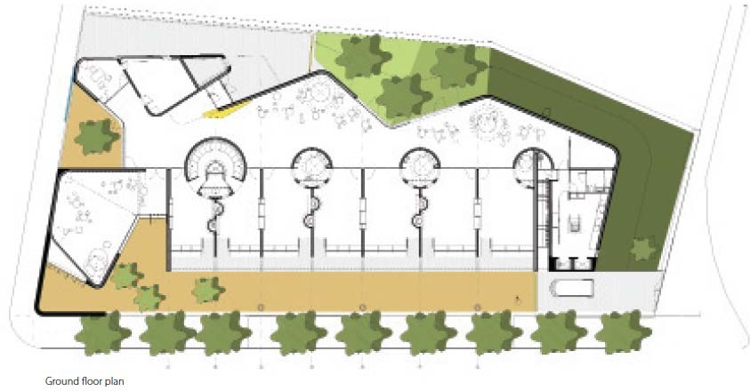
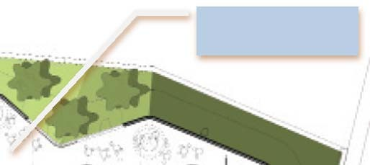
Izvor http://www.av62arquitectos.com/en/projects/kidergarden- cerdanyola-del-valls-barcelona-1-107-0
Centralni prostor

Tip Veliki introvertni vrtić sa poluprivatnim unutrašnjim dvorištem
Površina 3 990 m2 – 16 igraonica – dva sprata sa upotrebljivim krovom
Analiza + može se koristiti kod parcela nepravilnog oblika
+ stvara bezbijedno i privatnije unutrašnje dvorište
+ ima dva igrališta (dinamična van zgrade i mirnija unutra)
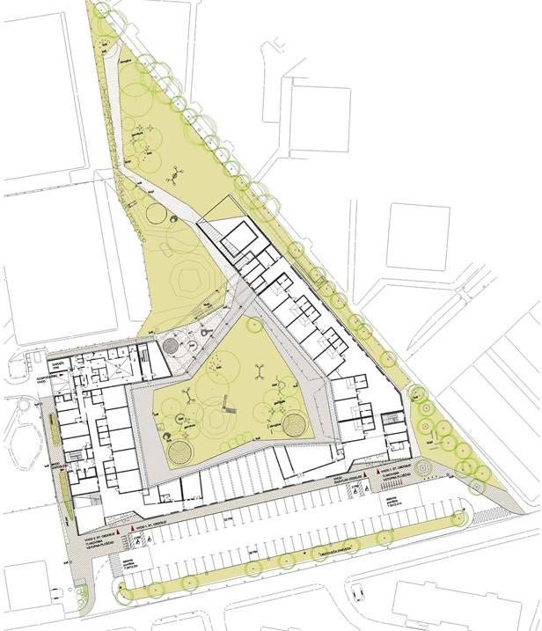
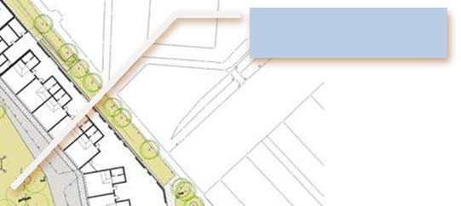
Izvor http://www.archdaily.com/548379/kindergarten-mavrica- bb-arhitekti-studio-360
Centralno dvorište

Tip Kompaktan ortogonalni sa poluotvorenim tlocrtom
Površina 600 m2 – 4 igraonice – prizemlje
Analiza + jednostavna konstrukcija
+ veza između igraonica
+ centralni višenamjenski prostor
+ smanjenje usluga, kancelarija i komunikacionih površina
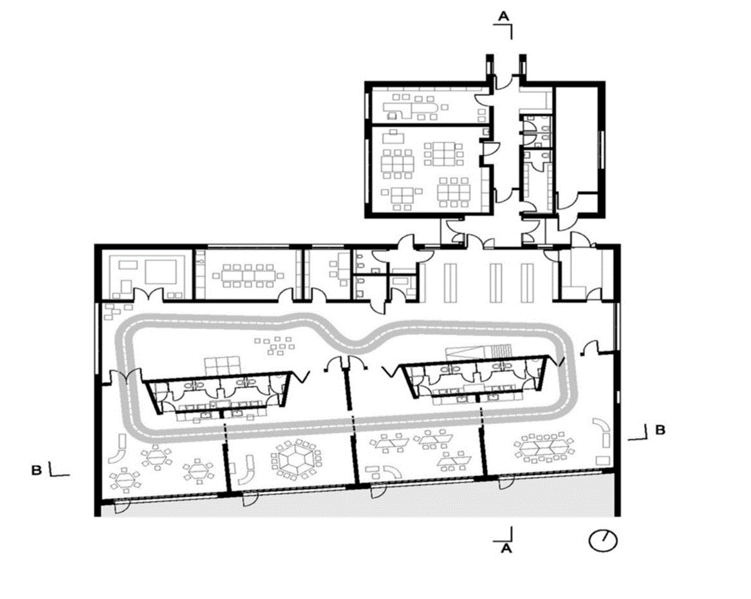
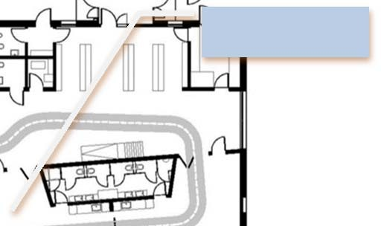
Izvor http://edfacilitiesinvestment-db.org/facilities/283
Centralni prostor

Tip Dinamički oblik sa linearnim centralnim prostorom
Površina 1 200 m2 – prizemlje
Analiza + ortogonalno sa zaobljenim detaljima
+ stvara vizuelnu dinamiku sa prilično jeftinom konstrukcijom
+ dinamičan centralni višenamjenski prostor
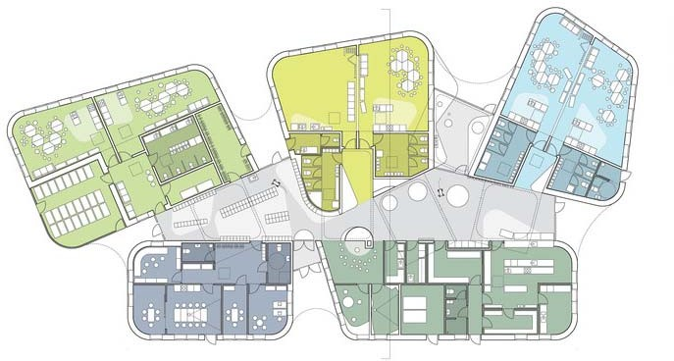
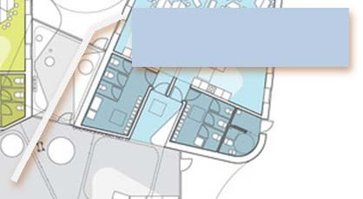
Izvor http://cebraarchitecture.dk/project/paletten/
Centralni prostor

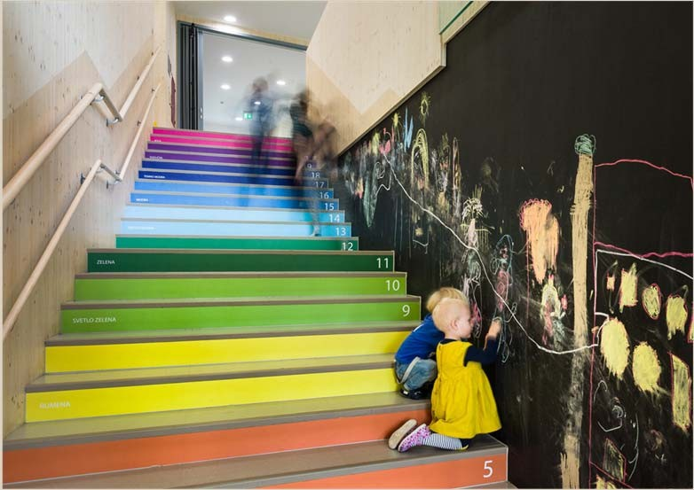

55, avenue Kléber F-75116 PARIS, France Tel: +33 (0)1 47 55 55 00
Fax: +33 (0)1 47 55 03 38
SWIFT: CEFPFRPP

www.coebank.org

